UNIVERZITA PALACKÉHO V OLOMOUCI

FILOZOFICKÁ FAKULTA

Katedra historie

Bakalářská práce

Michaela Mozolová
Český jazyk a literatura se zaměřením na vzdělávání a Historie se zaměřením na vzdělávání (ČJL-HIV)

Vybrané aspekty vzdělanosti za vlády Karla IV.

Olomouc 2021 vedoucí práce: doc. Mgr. Jan Stejskal, M.A., Ph.D.

Prohlašuji, že jsem bakalářskou práci zpracovala samostatně a použila jen uvedený soubor pramenů a literatury.

Olomouc, červen 2021 ………………………

Děkuji panu doc. Mgr. Jan Stejskalovi, M.A., Ph.D. za trpělivost, potřebné rady a přátelský přístup při zpracování mé bakalářské práce.

Anotace

Bakalářská práce Vybrané aspekty vzdělanosti za vlády Karla IV. se zabývá hlavně Pražskou univerzitou, ale i jinými významnými institucemi svázanými se zakladatelskou činností Karla IV., jejichž zřízení přispělo k rozšíření vzdělanosti. Úvodní část představuje základní obrysy života a panování samotného Karla IV. Dále bakalářská práce pojednává o vybraných institucích, a to jak samostatně, tak s poukazem na jejich provázanost; snaží se například zjistit jaký vztah panoval mezi Pražskou univerzitou a řeholními generálními studii či jaký význam měl Emauzský klášter. Závěr mé práce shrnuje poznatky, které se mi v průběhu psaní bakalářské práce podařily zjistit.

Annotation

Bachelor thesis Selected aspects of education during the rule of Charles IV. deals mainly with Prague University, but also with other important institutions, their foundation contributed to the developoment of education. The introductory part presents the life of Charles IV himself. Furthermore, the bachelor's thesis deals with each institution separately, or points to their interconnectedness. For example, what is the relationship between Prague University and the Religious General Studies, or what was the real significance of the Emmaus Monastery and the Benedictine Monastery? The conclusion of my work summarizes the findings that I managed to find out during the writing of the bachelor's thesis.

Klíčová slova

Osobnost Karla IV., instituce, středověké vzdělání

Keywords

Personality of Charles IV., institutions, medieval education

Obsah
Anotace 4
Klíčová slova 4
1. ÚVOD 6
2. KAREL IV. 7
3. PRAŽSKÉ UČENÍ 12
4. KOLEGIÁTNÍ KAPITULA VŠECH SVATÝCH NA HRADĚ PRAŽSKÉM 21
5. SLOVANSKÝ KLÁŠTER 25
5.1. EMAUZSKÝ CYKLUS 30
6. ŘEHOLNÍ GENERÁLNÍ STUDIA 30
7. ZÁVĚR 35
8. ZDROJE 36
8.1. LITERATURA 36
9. SEZNAM PŘÍLOH 40

ÚVOD

Téma své bakalářské práce Vybrané aspekty vzdělanosti za vlády Karla IV. jsem si vybrala kvůli zaměření mého studia na pedagogiku, jazyk a historii. Ze všech historických období mě nejvíc zajímá středověk. Největším středoevropským panovníkem tohoto období byl bezesporu král český a císař římský Karel IV. Cílem práce je představit jeho institucionální činnost prováděnou v rámci českých zemí a shromáždit informace k jeho vybraným zakladatelským aktivitám, které dosud nebyly takto syntetizovány. Svou prací bych chtěla připomenout historický význam důležitých institucí - Pražského učení, Kapituly u Všech svatých, Řeholních generálních studií a benediktinského kláštera Na Slovanech; budu se věnovat i vzájemným souvislostem v jejich působení.
Chtěla bych se zaměřit na prvotní myšlenku, důvod a okolnosti při vzniku institucí založených Karlem IV. Všechny instituce zde zmíněné jsou na sebe určitým způsobem napojeny. Většina jich je primárně propojena s hlavní vzdělávací institucí - Pražským učením. Například spojení s Generálními řeholními studii bylo velmi významné. Díky nim a Arnoštovi z Pardubic učení přežilo a dokázalo prosperovat. Kapitula u Všech svatých na Hradě Pražském měla významné postavení, jelikož její nejvyšší představení byli českým králem jmenovaní jako profesoři Pražského učení. Pražský benediktinský klášter Na Slovanech byl spojen s učením pouze krátce, benediktini se spíše zaměřovali na zachování resp. oživení někdejší slovanské liturgické tradice. Klášter nebyl prioritně určen ke vzdělávání, ale k uchování našich slovanských dějin pro další generace. Není žádným překvapením, že všechny vyjmenované instituce byly spravovány církví a jejími řády. Církev ve 14. století držela otěže vzdělávání po celé Evropě; obdobně však zasahovala i do dalších rovin života středověkého člověka, a to veřejného i soukromého.
Ve své badatelské práci jsem využila jak odborné literatury, tak dobových pramenů, které se týkají zvoleného tématu. Snažila jsem se hledat literaturu z různých století. Široký výběr informačních zdrojů mi umožnil má tvrzení pevně podložit. Bohužel jsem se kvůli zavřeným knihovnám a archivům v pandemické situaci země nedostala ke všem pramenům, jichž by bylo možno využít. Snažila jsem se tuto absenci nahradit literaturou, ve které se tyto prameny alespoň citují. Snad se mi podařilo alespoň malou měrou tuto mezeru zacelit.
Práce by měla ve čtenáři vzbudit zájem o činnost jednoho z našich největších středověkých panovníků. Měli by poznat hlavní i vedlejší myšlenky při zakládání institucí souvisejících se vzděláním, které přímo i nepřímo napomohly k tomu, jak naše země vypadá dnes.

KAREL IV.

Karel IV., v pořadí jedenáctý český král, byl synem Jana Lucemburského a Elišky Přemyslovny. Všechny tyto historické postavy jsou v našich dějinách vnímány velmi rozporuplně, přičemž toto vnímání je zatíženo jistými zjednodušujícími stereotypy. Jan Lucemburský je např. považován za dosti surového vládce s nezájmem o české země, traduje se i podřízenost Elišky Přemyslovny, která byla svým manželem vsazena do tzv. domácího vězení, odkaz Karla IV. je v povědomí laické veřejnosti souborem tradičních klišé. Jenže Jan Lucemburský, neboli Jan Slepý, nebyl pouze dobrým či zlým člověkem, ostatně jako nikdo z lidí. Vynikal jako vojevůdce i diplomat a za jeho vlády se české země těšily dobře zajištěné bezpečnosti. Což mu umožňovaly jeho nabyté styky, převážně díky vojenské pomoci, s mocnými lidmi Evropy, hlavně s francouzským dvorem.
Jeho manželka Eliška Přemyslovna rozhodně nebyla tak submisivní, jak by se mohlo jevit v dosavadním obecném podání. Velmi silná a ctižádostivá žena nedokázala udržet na uzdě své emoce a mocenské ambice a šla do střetu se svým mladým manželem až příliš razantně. Zachycení jejich svatby je jednou z nejpoutavějších pasáží kroniky Petra Žitavského. Je zajímavé číst o veřejných i zákulisních jednáních a dalších okolnostech vedoucích ke sňatku, jehož důsledky měly zásadně ovlivnit budoucí vývoj našich zemí. Mezi Janem a Eliškou panovaly neshody možná i proto, že Eliška byla vychovávaná na dvoře svého otce Václava II., kde byla obklopena umělci a řemeslníky z celé Evropy. Věděla, že pochází ze slavného rodu a dávala to svému okolí najevo. Spíš bych její postoj definovala jako státní patriotismus, založený na vztahu ke starobylé české dynastii Přemyslovců. Ovšem o neshody mezi manžely se postaralo hlavně jejich okolí, kdy mocenské soupeření šlechtických stran dovedlo manžele k úplné odluce.
O Karlu IV. se vždy mluví v našem dějinném kontextu jen v superlativech. Vyzdvihuje se jeho vysoká inteligence i vzdělání, opravdová mravnost, zbožnost či politická obratnost. Jeho vláda na českém a římském trůnu trvala neuvěřitelných 32 let, od srpna 1346 až do jeho smrti, a přinesla našim zemím všeobecný rozkvět. Je to však pravda? Nemůžeme Karlovi upřít jeho vysokou inteligenci - víme o něm, že uměl mluvit až pěti jazyky. Vysokého vzdělání se mu dostalo hlavně při pobytu na francouzském dvoře. Sem se ještě jako Václav dostal v útlém věku a zřejmě i pro jeho zamlklou povahu si ho francouzský král Karel IV. Sličný oblíbil. Zajímavé je, že jako malému chlapci mu nebyli v roli vychovatelů přiděleni mniši, ale světští kněží s vysokým vzděláním, kteří se orientovali na výuku diplomatů a praktických politiků. Z pozdějších kronik o Karlovi víme, že tuto výchovu svému synovi zařídil jeho otec Jan, a to prostřednictvím svého diplomata a klerika, biskupa Huetuse z Viviers, který byl roku 1324 přidělen Karlu IV. jako vychovatel. Biskup učil mladého Václava číst, psát, počítat či mluvit latinsky a francouzsky. Sám Karel IV. později na čas strávený ve Francii vzpomínal jako na šťastnou část svého života.
Karel IV. ve svém životopise přiznává, že jeho mravnost, hlavně ve Francii a v Itálii za mladých let, nebyla nejpříkladnější. O jeho autobiografii se dodnes vedou vášnivé diskuse. Je známo, že Karel IV. na formulace textu dohlížel a že nechával zapisovat hlavně ty události, které by byly v budoucnu hodnoceny kladně. Český král nechtěl vylíčit pouze úsek svého života, ale celé české dějiny zařazené do těch světových. Sám se ve svatováclavské legendě přihlásil k přemyslovskému dědictví a k úctě vůči přemyslovskému rodu. Narativní prameny jsou mnohdy považovány za základní zdroj informací, přesto je důležité je posuzovat kriticky. Prvním kronikářem ve službách Karla IV. byl zpovědník předposledního pražského biskupa Jana IV. z Dražic František Pražský. Je známo, že hojně čerpal ze Zbraslavské kroniky, avšak jeho výklad neodpovídá vždy historické skutečnosti. Ve třech knihách popisuje období od doby panování Václava I. do roku 1342. Právě kapitoly zachycující Karlovu vládu (a psané tedy s minimálním časovým odstupem od zobrazovaných událostí), jsou pro historiky nejcennější. Další volba osoby kronikáře padla na italského cestovatele a Karlova kaplana, františkána Jana Marignolu. Ten měl dějiny českých zemí začlenit do širší světové kroniky. Nejdůležitější z vyprávěcích pramenů informujících o vládě Karla IV. je Kronika kostela pražského (Chronica ecclesiae Pragensis) od Beneše Krabice z Weitmile, která je členěna do čtyř knih. Důležitá je pro nás čtvrtá kniha, která popisuje život a vládu Karla IV. Autorsky významnou okolností byl fakt, že původně durynský rod Krabiců z Weitmile (Krabitz von Weitmühl) měl již od svého povýšení do panského stavu poměrně úzké vztahy k panujícímu rodu Lucemburků, díky čemuž požívali i jistých výhod v podobě zastávání důležitých úřadů a získávání pozemků. Nejpopulárnější kronikou doby Karla IV. je dílo sepsané správcem školy u sv. Jiljí, mistrem svobodných umění Přibíkem Pulkavou z Radenína; je známo, že do jejího textu Karel IV. osobně zasahoval. V Pulkavově kronice je vyzdvihována myšlenka návaznosti Českých zemí na Velkou Moravu. Někteří z uvedených kronikářů se ve svých spisech vyslovují i ke Karlově vzdělanosti, jež byla v jeho mládí vedena přísně, nicméně tak, aby byl dokonale připraven na svou roli krále a císaře.
Karel IV. měl jako první český panovník osobní zájem na tom, aby jeho osobnost i doba vlády byly líčeny kladným způsobem a on se tak mohl stát pozitivním příkladem i pro další generace. Dal tak (poprvé na našem území) vzniknout historiografickým dílům spojeným s politickou mocí. Většina těchto prací se bohužel ve své době nesetkala s větší popularitou, některá byla odmítnuta úplně. V dané době ovšem nelze očekávat nijak početné čtenářské publikum; zmíněné texty vznikaly především pro čtenáře budoucí.
Jeden z prvních, kdo začal bořit romantické mýty o Karlu IV., byl Jiří Spěváček v knize Karel IV: Život a dílo 1316-1378. Obsáhlá biografie se snaží ukázat, v čem byly skutečná velikost i meze tohoto velkého vladaře. Z rozsáhlého bádání autora v mnoha kronikách a listinách vyplývají důkazy o úzkém sepětí mezi evropským a českým vývojem společnosti. Přestože od vydání této publikace uplynulo již více než 40 let a některá fakta by se již dala podložit či vysvětlit jasněji, myslím si, že tato kniha je dobrým základem pro bádání i dnes. Další významné dílo o této době bylo napsáno Zdeňkou Hledíkovou s názvem Svět české středověké církve. Pro poznání doby a vlády Karla IV. ovšem nemáme k dispozici pouze práce starších autorů, mezi novějšími pracemi bych ráda uvedla publikaci Františka Kavky 5. 4. 1355 Korunovace Karla IV. císařem Svaté říše římské nebo knihu Jiřího Kuthana a Jana Royta Karel IV. císař a český král – vizionář a zakladatel.
Jsou známy i názory, že kdyby Karel IV. žil v jiné době, již by nebyl tak významný a tolik by se mu nedařilo. V jeho době bylo totiž zaděláno na problémy, které se objevily až v pozdějších desetiletích. Již za života Karla se začaly na mnoha místech objevovat první náznaky humanismu, které náš vladař těžko přijímal a neměl k nim takové pochopení jako měli další vladaři po něm. Kdo ví, jak bychom ho posuzovali, kdyby žil v jiné době.
Karel IV. si už za své vlády sám vydobyl všeobecný respekt, přesto že byl srovnáván se svým otcem. Bezprostředně po jeho skonu byl oceněn mimořádný význam jeho vlády, když jej Vojtěch Raňkův z Ježova ve své pohřební řeči označil přídomkem Pater patriae, tj. Otec vlasti. Vždy bude s hrdostí připomínáno, co všechno pro svou vlast Karel IV. vykonal. I když je pravdou, že na konci života raději pobýval v Braniborsku. České země bral spíš jako jakousi dynastickou základnu, která musí vzkvétat a prosperovat.
Jedním z prvních Karlových mimořádných diplomatických a politických úspěchů bylo povýšení pražského biskupství na arcibiskupství. K této klíčové události sice došlo již 30. dubna 1344, tedy ještě za panování Karlova otce, avšak Karlovo angažmá v této věci je nesporné. Dobré vztahy s církví budoucímu králi a císaři významně posloužily mj. při pozdějším ucházení o římský trůn, kdy se mohl spolehnout na pevný, konsolidovaný stát s nezávislou církevní strukturou.
Karel IV. se za svého života velmi zabýval otázkou vzdělání v Čechách. Jemu samotnému se dostalo velmi kvalitního (a nákladného) vzdělání ve Francii. Učil se číst a psát hlavně latinsky a francouzsky. Měl údajně studovat i na pařížské univerzitě, ale pravděpodobně ke studiu nenastoupil. Je známo, že mimo jiné se učil i základům scholastické teologie. Přestože v raném věku ovládal češtinu, dlouhá léta pobytu ve Francii Karlovu znalost tohoto jazyka značně oslabila. Po svém návratu do Čech se tedy musel učit česky znovu.
Karlův zájem o podporu vyššího vzdělávání se plně rozvinul po králově dosednutí na trůn. Již 5. listopadu 1346 předstoupilo před papeže Klimenta VI. poselstvo v čele s arcibiskupem Arnoštem z Pardubic s žádostí o přípravu nové univerzitní fundace. Karel IV. tím oživil dřívější úmysl svého děda Václava II. z roku 1294, který dle kronikáře Petra Žitavského též usiloval o založení univerzity, avšak kvůli odporu české šlechty svého cíle nedosáhl. Čeští šlechtici se na sklonku 13. století obávali, že vysoké učení posílí vliv duchovenstva, čemuž chtěli zabránit. Karel IV. však svůj záměr realizoval v podstatně jiné situaci a mohl plně počítat s papežovou podporou – Kliment VI. ještě jako Pierre de Rosières, opat benediktinského kláštera ve Fécamp, býval Karlovým vychovatelem a ve své době patřil k nejlepším řečníkům a diplomatům. Tito dva se potkali prvně na mši, kterou Rosières sloužil pro Filipa VI. Karla jeho kázání tak uchvátilo, že se stali přáteli, i když každý z nich chtěl něco jiného. Pierre toužil po univerzální moci, kdežto Karel po vytvoření silné rodové moci v českém státě.
Na podzim roku 1346 tedy bylo definitivně rozhodnuto o založení generálních studií v Praze. Po povýšení biskupství na arcibiskupství bylo potřeba proměnit dosavadní studium speciale na vyšší formu. Ta probíhala při Svatovítském kostele a navazuje na předchozí tradici danou významem zdejší partikulární školy. Založení univerzity a výuce na tehdejším Pražském učení je věnována kapitola níže.
Český král a hlava Svaté říše římské po celý svůj život věřil, stejně jako všichni středověcí panovníci, že je panovníkem z Boží vůle. Vysoká zbožnost se projevuje v mnoha jeho krocích. Spojení světské a církevní moci přispělo i k založení kapituly Všech svatých. Dále se toto spojení projevovalo ve spolupráci Řeholních generálních studií s Pražským učením. Karel dále podporoval české či slovanské tradice, například založením Emauzského opatství či Roudnického kláštera. Uvědomoval si též morální nutnost spravedlivého řízení společnosti s důrazem na její hierarchii.
Karel se snažil reformovat zemi pomocí Maiestas Carolina. Vliv na něj měl i Arnošt z Pardubic. Jejich snahou bylo vydat zákoník, který by měl postavit jakési mantinely rozpínavosti šlechty a králi zajistit majetek. Ovšem zákoník nebyl šlechtou přijat a Karel IV. svůj výtvor dost nešťastně, jak se říká, zametl pod koberec. Všem řekl, že zákoník shořel, a tak v jeho prosazování nebude pokračovat. Tomu se dá jen těžko uvěřit, ovšem v dané době to bylo dobré řešení, hlavně pro Karla IV. Tímto krokem se mu sice nepodařilo šlechtu zatlačit do pozadí úplně, ovšem později to částečně uskutečnil pomocí Zlaté buly z roku 1356.

PRAŽSKÉ UČENÍ

V českých zemích prosazovali první myšlenky církevního vzdělávání bratři ze Soluně Konstantin a Metoděj, již položili základy písemné kultury moravských Slovanů. Nejednalo se o vzdělávání, jak jej známe z pozdějších dob. Spíše tu můžeme mluvit o jakési osvětě a rozvinutí křesťanského myšlení prostých lidí podpořené dobrotivostí Boha, který chce, aby za pomoci Písma svatého každý došel pravdy a víry. Samotní bratři byli vzdělaní. Například o Cyrilovi se říkalo, že už od malička vynikal bystrostí a pamětí nad svými spolužáky. Ve svém srdci našel lásku k Bohu již v mladistvém věku, kdy se nazpaměť učil svaté knihy a Písmo. Byl všestranně nadaný, věnoval se například astronomii, hudbě, geometrii nebo filozofii. Metoděj byl po ukončení studia ustanoven správcem okrsku, který byl osídlen Slovany. Jako úředník se postupně seznamoval s jejich bolestmi i radostmi, tradicemi nebo nedostatky. Možná již v této době můžeme sledovat náklonnost k slovanské národnosti a snahu jim pomoci.
Sv. Cyril přeložil s bratrem Písmo svaté a právní, liturgické i jiné texty. Zavedli bohoslužby ve slovanském jazyce a tím tak pozvedli Slovany mezi tzv. velké národy.
Klíčovým prvkem činnosti soluňských bratří bylo rozšíření staroslověnštiny jako spisovného a liturgického jazyka. Tento jazyk měl své základy v bulharsko-makedonském nářečí a vstupovaly do něj i prvky české, charvátské či ruské; můžeme jej tedy považovat za mezislovanský jazyk. K zápisu staroslověnštiny sloužila hlaholice, později zjednodušená do podoby cyrilice. Je zajímavé, že písmo nemělo spřežky, jako třeba tehdejší řecká abeceda. Obsahuje 38 hlaholských písmen, což v té době stačilo. Význam staroslověnského jazyka byl zdůrazněn jeho liturgickou funkcí. Bohužel kolem roku 885 byl celý proces budování jazyka násilně zastaven knížetem Svatoplukem. Metodějovi žáci zamířili z Velké Moravy do Polska nebo charvátských zemí, kde se jazyk rozvíjel dál. Po rozpadu Velkomoravské říše se staroslověnština v českém prostředí nadále uplatňovala jen v omezené míře (zejména v prostředí Sázavského kláštera).
Literárním i liturgickým jazykem se poté v našem prostředí stala latina. Ta byla od rozpadu západořímské říše jazykem evropských vzdělanců a v této roli vytrvala až do doby Karla IV. - i v dobách pozdějších.
Vzdělávání bylo od 10. století na postupném vzestupu. Církev byla hlavním poskytovatelem vzdělání, byly zakládány klášterní a farní školy. Za období renesance došlo k revoluci ve školském systému. Klášterní školy již nevyučovaly všechny děti, ale jen ty, co byli určeny k životu v klášteře. Tedy byly určeny pouze duchovenstvu. Někdy okolo roku 1215 bylo v Praze při kostele sv. Víta založeno tzv. studium particulare. Tato škola se příliš neodlišovala od farních nebo klášterních škol. Bylo tu hlavně učení filozofické. První pokusy o založení „vyššího učení“, tedy většího vzdělávacího celku bychom mohli spojit s vládou Přemysla Otakara II. a Václava II. Již za vlády Otakara II. došlo k rozvoji Pražského učení. Kolem roku 1271 zde přednášeli významní čeští vzdělanci té doby, jako například mistr Bohumil gramatiku a logiku, mistr Řehoř Zajíc z Valdeka, který později zastával funkci biskupa, četl knihy Aristotelovy zaměřené na přírodu.
V Olomouci máme první záznamy o kapitulní škole oficiálně datované do doby 13. století, kdy v Olomouci působil biskup Bruno ze Schauenburku. Škola se formovala a rozrůstala vedle olomouckého kolegia kanovníků při katedrále sv. Václava. Nad školou dohlížel scholascius, který ji také řídil a dohlížel nad žáky i učiteli. Bruno ze Schaumburku nahradil původní funkci kantora školním mistrem a varhaníkem v jedné osobě. Údajně biskup pověřil kanovníky povinností, aby každý den rozdělili mezi dvacet chudých studentů chléb a pivo. Poslední záznamy o této škole pocházejí ze 16. století.
Český a polský král Václav II. zřejmě zamýšlel zřídit první univerzitu v Praze podle příkladu univerzity pařížské, tento úmysl však nebyl naplněn. Kdy se o to pokoušel, nevíme, mělo se to stát někdy okolo roku 1296, nebo 1300. Václav II. se rád stýkal se vzdělanými lidmi. Chápal i druhý význam univerzity, která připravuje vzdělané teology. Neunikal mu ani dopad na všeobecný rozvoj vzdělanosti ve společnosti. Ať už sledujeme mincovní reformu, zákonné úpravy či myšlenku založení univerzity, ve všech případech mu bylo velkým vzorem italské i francouzské prostředí.
Dle opata Zbraslavského i Pulkavy byla příčina neúspěchu snahy Václava II. založit univerzitu hlavně na straně církve. Vedeni soukromou záští překazili tuto myšlenku. Píší „Quem cuneti nostis, cleri tam publicus hostis, - Qui studii flores et cleri tollit honores“. V českém překladu „Bloky duchovenstva znáte jako veřejného nepřítele – Kdo bere kancelářskou administrativní práci a studuje“. Problém byl v čím dál větším obklopení krále Václava II. kleriky, což šlechta nesla s nelibostí. Trvalo víc než čtyřicet let, než vnuk Václava II. naplnil jeho myšlenku. Je tedy velmi dobře patrné, jak král Václav II. předběhl svou dobu. I když univerzita vznikla až po jeho smrti, přesto se jednalo o první vysokoškolské učiliště ve střední Evropě.
Doba středověku byla významně ovládána Písmem svatým a názory církve na chod a uspořádání společnosti. Proto není divu, když se v této době univerzitní budova přirovnává k „moudrosti, která si vystavěla chrám“, kterážto slova jsou Biblí přiřčena králi Šalomounovi. První univerzity můžeme datovat již do 11.-12. století v Itálii, Francii, Španělsku a Anglii. Pražské učení Karla IV. se stalo první vysokou školou střední Evropy, byla vzorem dalším pokusům o založení univerzit v sousedních královstvích. Vznik univerzit je volně provázán se vznikem měst. Vzniká nová sociální vrstva inteligence a dochází k postupnému zrovnoprávnění klerického a laického stavu. Univerzitám byla garantována obecná práva a svobody. Univerzita zaručovala všem scholárům cestu za vzděláním, osvobození od poplatků a daní či vlastní soudní pravomoc, kterou drželo v rukou vedení univerzity, nikoli vedení města. Samozřejmě čím větší město, tím větší koncentrace studentů.
Myšlenky na založení Pražského učení měl Karel již jako spoluvládce svého otce Jana Lucemburského a naplňovat je začal již v prvním roce své vlády, když vyslal poselstvo s příslušným pověřením k papeži. Poučil se z chyb svého děda a pro svůj záměr hned v počátku získal zemské stavy. Papežové, sídlící v té době v Avignonu, si pařížský univerzitní systém pečlivě hlídali. Díky dlouholetému přátelství mezi Karlem a Klimentem VI., o kterém jsem se zmínila výše, papež svolil k založení univerzity a dne 26. 1. 1347 vydal povolení ke zřízení obecného studia v Praze. Papež listinou povoluje vytvoření nového obecného učení se všemi fakultami a ustanovuje, aby bylo v Praze zřízeno obecné učení v kterémkoliv povoleném oboru. Papež dále zaručuje všem studentům a učitelům, kteří přijdou do Prahy, výsadu mistrovské hodnosti neboli povolení k univerzitní výuce. Dále zakládá pozici univerzitního kancléře a absolventům, kteří obdrží titul, dává povolení učit nejen na území Prahy, ale i v dalších univerzitních střediscích. Významnou podporu dostával Karel IV. od Arnošta z Pardubic, prvního arcibiskupa pražského a metropolity českého, který se posléze stal kancléřem učení. Arnošt měl tedy dvojí kompetenci. Dále měl rozhodovat o provedených promocích a měl hlavní slovo při volení pedagogů. První roky univerzity závisely zejména na podpoře církve. K zajištění chodu univerzity využil Arnošt svých kontaktů s kláštery a s italskými vzdělanci. Pro umoření vysokých nákladů učení byla Arnoštem vypsaná roku 1352 velká sbírka. Přispěl i litomyšlský biskup Jan I., mohly se nakoupit první statky na venkově. Až po dvaceti letech fungování do pokladny přispěl i sám Karel IV.
Arnošt z Pardubic se narodil s největší pravděpodobností na Kladsku. Zde chodil do farní školy u johanitů. Poté jej otec poslal do klášterní školy benediktů v Broumově. Následně máme zmínku až o vysokoškolském vzdělání. Je tedy logické, že musel mezi tím docházet na školu typu dnešní střední školy. O univerzitním vzdělání, nejspíš v Bologni, Padově či Avignonu, se musíme znovu jen domýšlet, ale jeho studium práv trvalo necelých 14 let. Mladý Arnošt se určitě snažil seznamovat se vším, co mu vysokoškolský život mohl nabídnout, takže vedle práv se zabýval i filozofií, řečtinou, hebrejštinou a teologií. Po návratu do Čech se Arnošt snažil zužitkovat své vzdělání a prosazoval myšlenky humanismu.
Zakládací nadační listinu vydal Karel IV. dne 7. dubna 1348. O novém vysokém učení v ní mluví jako o ozdobě Českého království, a také vysvětluje svoji motivaci k provedenému zakladatelskému aktu: „…aby obyvatelé království, již bez přestání lačnější po plodech věd, nemuseli se v cizině doprošovat almužny, ale aby nalézali v království stůl k pohoštění připravený, … a netoliko už nebyli nuceni, však mohli i za zbytečné pokládati, k vyhledávání věd kraj světa obcházeti, k cizím národům putovati…“.
K založení univerzity se vztahuje ještě jeden důležitý dokument – Eisenašský čili Císařský diplom z 14. ledna 1349, který opakuje zaručená práva papeže a panovníka. Jako „císařský“ je označován z toho důvodu, že byl vydán Karlem IV. jako vládcem Svaté říše římské, tedy následníkem císařů a králů této říše. Jsou zde zdůrazněna zakladatelská práva ke středověkým univerzitám. Novinkou, již tato listina zaznamenává, bylo osvobození univerzity od daní a poplatků. Vedením univerzity byla vybírána i zvláštní daň pro klérus pražské diecéze, což byla jakási finanční podpora učení, z níž vedení platilo výhradně učitele.
Činnost Učení pražského začala roku 1347. První vyučování prováděly církevní řády, tedy řeholní generální studia, jimž je věnována samostatná kapitola níže. Počátky výuky byly složité; můžeme tak usuzovat i z faktu, že o prvních deseti letech činnosti vysokého učení nemáme skoro žádné zmínky. Ze začátku se vyučovalo v pražských klášterech, v katedrálním chrámu sv. Víta na Pražském hradě. Náklady na výukové prostory si hradily řády samy. První vlastní domovní majetek získaly až v padesátých letech 14. století. Také Arnošt z Pardubic věnoval instituci část rodových statků ve Hřmeníně a Vazicích. Odtud byl například vyplácen plat lektorovi, který činil 23 kop pražských grošů.
Již z let 1348/1349 máme doloženu zmínku o prvním absolventském titulu uděleném na artistické fakultě: titul magistra obdržel Jindřich z Libšic. Jeho promoce se odehrávala patrně na půdě arcibiskupství – prostřednictvím univerzitního kancléře Arnošta z Pardubic. Kancléř vydal 10. dubna 1360 univerzitní statuta Liber statutorum, jež obsahovala mj. požadavky kladené na osobu rektora, jeho stanovení způsobu volení do funkce, či pravidla konání všech univerzitních slavností, které byla přísně dodržována. Univerzita byla rozdělena na čtyři národy, a to český, bavorský, polský a saský. Nejednalo se tu o národnostní skupiny vymezované jazykem nebo čímkoli jiným, jednalo se pouze o teritoriální princip. Tedy rozhodovalo území. Národy tvořily základ institucionální podoby celé školy. Podle národů byl volen rektor a jeho rada, fakultní dispensatoři, přidělovala se církevní obročí či se obsazovala místa na kolejích.
Jen několik let po založení Pražského učení jsou ve středu Evropy zakládány další univerzity: roku 1364 v polském Krakově králem Kazimírem III. Velikým a o rok později ve Vídni rakouským vévodou Rudolfem IV. Habsburským. Možná i tato nová konkurence donutila Karla IV. znovu se začít starat o svou vzdělávací instituci, a tak založil 30. července 1366 první mistrovskou kolej – Collegium Caroli neboli Karolinum. Kolej zajišťovala především materiální zajištění profesorů v rámci výuky studentů. Dle listiny byla kolej určena pro dvanáct mistrů svobodného umění, kteří museli mít zároveň grady z teologie a přednášení z Bible. Jejím sídlem byl dům Lazara Žida v Židovském městě, ke kterému byla přidána i ves Počernice. Kolejní společnost si volila do svého čela probošta, jehož studenti označovali jako správce. V této době existovaly i takzvané burzy, což byly byty profesorů, kde měli studenti bursarii. Byt i stravu studentům platili profesoři. Dnes se těmto bytům říká priváty a student si vše hradí sám. Se vznikem kolejí vydal Karel IV. listinu, která personálně propojila kapitulu Všech svatých na Pražském hradě s novou kolejí; po potvrzení papeže Urbana V. byla místa kanovníků obsazována jen karolinskými mistry. Kolej pečovala mimo jiné i o významnou knihovnu, kterou při jejím založení panovník vybavil 114 svazky rukopisů z pozůstalosti bývalého vyšehradského probošta Viléma z Lestkova. Mimo knihovnu jsou v koleji doloženy i místnosti univerzitního notáře, pedela, kvestora či místní univerzitní vězení. Další známé koleje jsou například Collegium Wenceslai či nadace (resp. kolej) polské královny Hedviky. Tedy je jasné, že univerzita po svém založení nefungovala v jednom velkém areálu (campusu), ale v budovách různě rozesetých po Praze. Označení semestr se ještě nepoužívalo, ovšem už tehdy se rozlišovalo zimní a letní období studia.
Karel IV. vymohl na Urbanovi V. bulu, která měla sloužit jako motivace pro řeholní generální studia. Listina z 11. listopadu 1366 napomíná provinciály dominikánů, minoritů, karmelitánů a augustiniánů, aby v každém svém klášteře na území Čech vyučovali a vychovávali mistry teologie dle způsobu obecných učení.
Pražské učení byla první instituce svého druhu ve střední Evropě a v mnohém se stala velkým vzorem svým následovnicím v sousedních království. Sama instituce prodělala proměnu od obecného učení až k zemské akademii Českého království. Můžeme to vidět jak na vývoji akademické autonomie, tak v samotné univerzitní terminologii.
Tuto proměnu lze velmi dobře sledovat na vývoji akademické autonomie, v němž se projevilo i to, že Pražské učení představovalo kombinaci pařížského a boloňského typu univerzity. Charakteristickým znakem Pražského učení bylo od počátku tvořivé společenství intelektuálů. Boloňský typ univerzity se vyznačoval pouze iniciativou studentů, naopak pařížský typ univerzity stál pouze na rozhodnutích magistrů či profesorů.
Tři fakulty (fakulta teologická, artistická a lékařská) byly řazeny do pařížského typu. Ovšem naopak se mnohá statuta opírala o boloňský typ univerzity. Paradoxně tento kompromis ani nemohl trvat dlouho. A tak se nakonec rozhodlo, že každodennost bude zachována podle boloňského typu a základní rysy univerzity se budou přibližovat pařížskému profesorskému charakteru.
Pražské učení bylo tvořeno čtyřmi fakultami – fakultou svobodných umění, lékařskou, právnickou a teologickou. Termín facultas se v té době používal nejen jako označení pro fakultu, ale i pro vzdělávací disciplíny či obory. Vysoké učení v Praze udělovalo studentům a učitelům nejen tituly, ale i uznávané povolení pro výuku na jiných školách.
Fakultu svobodných umění odevzdal Karel IV. zřejmě už v roce založení lékaři svého otce mistru Waltrovi, který zde měl přednášet lékařství, fyziku a jiná umění. Na fakultě (stejně jako ostatních fakultách) převažoval orální způsob výuky založený na výkladu vyučujícího. Knihy byly totiž velmi drahé a pro mnohé studenty tedy nedostupné. Předpokladem k úspěšné univerzitní kariéře tak mimo jiné byla vynikající paměť.
Druhá – teologická fakulta do roku 1366 fungovala pouze v klášterech. Po tomto roce získala svoji kolej, výše zmíněné Collegium Caroli (Karolinum). Na poměry na fakultě mělo vliv také papežské schizma počínající roku 1378. Boj mezi Klimentem VII. a Urbanem VI. vedl k rozdělení pařížské univerzity na dva tábory; stoupenci římského papeže odešli z Paříže do Prahy, kde byla pro ně upravena statuta, aby zde mohli bez problému působit. V souvislosti s teologickou fakultou je namístě zmínit první dva učitele, které po založení fakulty Karel IV. oslovil. Prvním byl Heřman z Winterswicku, který působil jako magister regens in artibus a doktor teologie a v roce 1378 se stal rektorem univerzity. Druhým nejschopnější německý teolog Jindřich Totting z Oyty, který přednášel na teologické fakultě a působil jako kanovník u Všech svatých. Oba byli příslušníky univerzitního národa bavorského.
Na právnické fakultě byly předmětem univerzitní výuky tzv. učená práva, která zahrnovala hlavně kanonické (tj. církevní) právo. Právníci více ctili statutu boloňského, než pařížského. Právnická fakulta byla až do roku 1372 součástí univerzity, avšak toho roku došlo k jejímu oddělení v důsledku dlouholetého sporu o dům někdejšího pedela Ekharta. Poté fakulta fungovala jako samostatná univerzita až do husitské doby, kdy na čtvrt století zanikla, načež byla znovu obnovena.
Poslední ze čtyř fakult byla lékařská fakulta. Středověká univerzitní medicína od 11. století vycházela ze studia původně řeckých textů, jež byly již dříve překládány do arabštiny a poté do latiny. Medicína se sbližovala s přírodní filozofií. Graduovaní lékaři patřili ke špičkám ve svém oboru a nacházeli ta nejprestižnější místa, například na královském dvoře. Je zajímavé sledovat rozdíly mezi studovanými lékaři a tzv. bábami kořenářkami, které byly společností opovrhovány, ale stále často povolávány. Prestiž lékařů stoupala hlavně ve 14. století. Důležitým faktorem pro tento vývoj byly i morové epidemie. V případě lékařské fakulty se bohužel nedochovala žádná statuta, děkanské knihy či matriky. Ztratilo se i významné pečetidlo fakulty, které mělo znázorňovat postavy patronů lékařství sv. Kosmy a sv. Damiána. Studenti lékařské fakulty se již tehdy označovali jako medici. Ti studovali hlavně ze spisů Galénových (Ars parva), Hippokratových (Aforismy) či z Avicennova Kánonu lékařství.
Pražští profesoři byli až do 17. století vázáni celibátem. Mužská univerzitní studia jsou tradičně dodržována do 19. století, kdy se začínají emancipovat a do univerzitního života zapojovat i první ženy. Příslušnost k univerzitě byla vyjadřována typickým oděvem – univerzitním talárem. Zatímco v současné době se již oblečení na školách, krom výjimek, nesjednocuje, v době Karla IV. to byla nutnost. Nosit univerzitní talár nemělo jen estetický význam. Talár byl hlavně znakem privilegovaného akademického stavu. Díky tomuto oděvu student mohl cestovat mezi univerzitami, mohl využívat výhod studentského statutu a každému bylo zřejmé, že se na něj nevztahují pravidla městských soudů. Univerzitní talár lze popsat jako dlouhý splývavý hábit černé nebo modré barvy, přes který se nosila dlouhá pláštěnka. Čepici a prsten nosili pouze učitelé. Prsten dostávali mistři jako odznak svého řádu. Rektoři a děkani se odlišovali barvou talárů, u studentů nebyla v talárech žádná odlišnost. Ve 14. století nebyla délka studia předem stanovena. Student středověku mohl chodit do školy v jakémkoli věku.
Po Karlově smrti univerzita fungovala dál. Nadále ji rozvíjel syn Václav IV., který již roku 1380 založil svou kolej krále Václava. Tato kolej byla i poslední mistrovskou kolejí českého krále. Celkový příjem této koleje byl na počátku 15. století okolo 54 kop grošů, což umožňovalo existenci maximálně šesti kolegiátů najednou.

KOLEGIÁTNÍ KAPITULA VŠECH SVATÝCH NA HRADĚ PRAŽSKÉM

Kapitula Všech svatých na Hradě Pražském byla založena králem a císařem Karlem IV. „na pozdvižení cti a slávy vysokého učení pražského.“ Kapitula je sbor kanovníků nebo členů kláštera, kteří se schází k pravidelným sezením. V průběhu svého působení plnila mnoho významných činností, jako je například volba biskupa, mohly zřídit nebo zrušit Apoštolský stolec, atd. Kapituly můžeme dělit na kolegiátní a katedrální. Kolegiátní kapituly jsou jednou z církevních institucí, které se v českých zemí nejvíce rozšířily. Biskup v kolegiátní kapitule neměl moc možností, jak uplatnit svůj vliv. Byly tedy závislé buď na zakládajícím knížeti, nebo (vznikly-li při klášteře) na abatyši.
Naopak katedrální neboli biskupské kapituly působily při arcibiskupských a biskupských kostelech. Ačkoli měly sloužit i jako biskupova rada, k jejím pravomocem byla připojena také práva panovníka, která více či méně zastiňovala církevní pravomoci. Biskup mohl uplatnit svůj vliv tedy jen u kanovnických prebend.
Kapitula je tvořena kanovníky, což jsou klerici žijící podle určitých pravidel. Kolegiátní kapituly, na rozdíl od katedrálních kapitul, se nepodílely na diecézní správě. V církevních věcech podléhaly biskupovi nebo přímo papeži. V Čechách podléhala těmto autoritám kapitula na Vyšehradě.
Za hlavní pramen k poznání dějin Kolegiátní kapituly u Všech svatých lze považovat zakládací listiny, které potvrdil papež Benedikt XII. Soubor zakladatelských ustanovení je dochovaný v plném znění. Papežskou zakládací bulu potvrdil tehdejší pražský biskup Jan IV. z Dražic. Zakládací listina určovala podrobně konání oficií a mší. Sám Karel IV. řekl o založení kapituly „In eadem reversione creavi collegium ad Sanctos in capella regia in castro Pragensi.“ Což by v českém překladu mělo znít „Na stejné vysoké škole vytvořili návrat k Andělé v kapli Královský hrad v Praze“. V souboru všech zakladatelských ustanovení jsou obsaženy listiny markraběte moravského Karla ze dne 9. 1. 1339, listina českého krále Jana Lucemburského vydána v Norimberku ze dne 20. 1. 1339, listina pražského biskupa Jana IV. z Dražic z 22. 2. 1339. Mají všechny určitý věcný základ. Listina Karla je nejjednodušší a nejstarší. Listina biskupa a krále Jana jsou již jazykově rozvinutější a vzhledově daleko propracovanější. Kapitula byla situována u staré palácové kaple, stavebně navazující na knížecí – královský palác. Dokumenty o tom jsou uloženy v domácích knihovnách nebo v Tajném vatikánském archivu v Římě. Zajímavostí je, že do kapituly měly v nočních hodinách zakázán vstup ženy a také to, že se zde uchovávaly říšské ostatky.
Většinou byly kapituly knížecího založení zřizovány u kastelánských hradů. Ty v minulosti fungovaly jako centra světské i duchovní správy. Kanovníci tedy byli zapojeni do státní správy, pomáhali například úředníkům při jednáních panovníka nebo zastávali roli svědků při vydávání různých listin. Svůj majetek si kapituly budovaly dlouhodobě. Například v listině Jana Lucemburského byla kapitule u Všech svatých potvrzena práva, kterými v té době disponoval pouze český král a jenž současně osvobodil všechny členy kapituly od poddanství. Dále například kapitula dostala soudní imunitu a mohla volně nakládat se svým majetkem. Ovšem dnes již není známo, které konkrétní statky kapitula vlastnila. Pravděpodobně jí plynul částečný příjem z Hodkovic, Tršovic u Žatce nebo Paděbnice u Prahy a dalších statků darovaných kapitule Karlem IV. Je zajímavé, že se do dnešní doby zachovaly nároky kapituly v Chotči a Zbuzanech u Prahy.
Jedna z posledních kapitulních fundací doby předhusitské byla zřízena císařem a králem Karlem IV. Byly založeny dvě kolegiátní kapituly na Pražském hradě a na Karlštejně. První z nich vznikla 8. ledna 1339, kdy byl Karel zatím ještě pouze markrabě moravský. Vnuk šel i zde ve šlépějích svého děda, jelikož i Václav II. chtěl tyto instituce založit, nebyl však úspěšný. Dne 8. 1. 1295 Václav II. přenesl celou starobylou kapitulu mělnickou ke kapli na Pražském hradě, vše se souhlasem biskupa Tobiáše. Chtěl mít tímto činem kapli spojenou se svým sídlem. Byl velmi hluboce věřící a dle mého názoru, chtěl mít tuto instituci pod dohledem co nejvíce. Tato instituce asi vydržela pouze po dobu králova života.
U kaple Všech svatých je vidět Karlova silná inspirace Francií. Myslím tím královskou kapli Saint-Chapelle v Paříži. Ovšem ve Francii se král stal představeným kanovníkům, tedy byl nad nimi nadřízený. To se v Čechách nestalo, i když se o to Karel pokoušel. Nemělo zůstat jen u inspirace Francií. Výstavba kaple byla svěřena do rukou architekta Petra Parléře. Při kapli zakládá Karel IV., se souhlasem biskupa, kapitulu. Podle mnohých názorů, se o založení kapituly zasloužil hlavně Arnošt z Pardubic.
Kapitula byla plně konstituována v letech 1340-1343. V již zmíněném roce 1343 Karel IV. zřídil sbor mansionářů který hrál významnou úlohu nejen v církevní, ale také ve světské sféře. Tak se stalo, že kapitula Všech svatých byla odsunuta na druhou kolej. V budoucnu měla být královská kaple umístěna v katedrále. Zanedlouho tam bylo zřízeno i sídlo arcibiskupství a pohřebiště českých králů. V důsledků těchto kroků kapitula Všech svatých ztrácela vliv, avšak již existovala a mohla začít žít svým životem. Po čase začala zastiňovat svým významem i královskou kapli a její sbor kanovníků. Prosazovala se v probošství a děkanství, atd. Děkan dostává důležitý úřad konzervátora, což byl univerzitní hodnostář. Tím bylo umožněno i zřízení samostatného děkanského domu, který plnil funkci rezidenční, tedy přijímání důležitých návštěv, které sem jezdily v té době i z mnohdy velmi vzdálených krajů.
Rozpínavost kapituly u Všech svatých se zastavila dne 30. června 1366, kdy Karel spojil kapitulu s pražskou univerzitou, konkrétně s Karlovou kolejí založenou v dubnu stejného roku. Spojení potvrdil i papež Urban V. a v takové podobě funguje dodnes. Tímto panovník využil roku 1366 nadbytečnou instituci, tedy kapitulu, která již dále neměla být královskou kanceláří. Univerzita byla modernějším vyjádřením moci panovníka. Kapitula se proměnila především ve správní instituci univerzity. Díky tomuto sloučení můžeme od začátku 14. století mluvit o takzvaném anachronismu. Což se dá vysvětlit jako umístění jedné věci k druhé, kam původně patřit neměla. Dne 30. července 1366 král o tomto kroku napsal: „Královskou autoritou rozhodujeme, že ke všem kanonikátům a prebendám kolikrát a jakýmkoli způsobem se uprázdní, smí prezentovat jen senior jmenováním kanovníka z počtu mistrů a studentů naší koleje.“ Tedy doplňování kanovníků probíhalo hlavně z řad karolinských kolegiátů.
Jak již víme, univerzita neměla vlastní budovy, a tak profesoři se studenty působili v církevních budovách nebo v soukromých domech. Roku 1366 vyhradil Karel IV. místa ve sboru kapitulárů univerzitním mistrům. Dále upravil personální dispozice, určil řád v přednáškách a celkově ve studiu. To všechno mělo, dle slov samotného Karla IV., ulehčit obtížné studentské a učitelské povinnosti. Jelikož univerzitní profesoři byli i kněžími, byly jim omezeny některé povinnosti liturgické služby. Ve všední dny měli být přítomni pouze u hlavní mše. O nedělích a svátcích se museli účastnit slavnostního průvodu a mše. Tohle všechno mělo sloužit k většímu přiblížení se studentům a studentskému životu a zajistit učitelům více času pro přednášky a výuku.
V době raného středověku chtěli biskupové získat oporu pro upevnění svého postavení, a tak začali vytvářet správní systém arcijáhenství financovaný z biskupských statků. Poměrně záhy si uvědomili výhodu tohoto stavu. Čím bylo víc nekurátních beneficií kapitulních závislých přímo na biskupovi, mohli je tím víc pověřovat svými správními úkoly. Nakonec pod pražskou kapitulu spadali kanovníci u Všech svatých a u sv. Jiří na Pražském hradě, u nejstarší biskupské instituce sv. Jiljí na Starém Městě pražském a u sv. Apolináře na Novém Městě pražském. Tito kanovníci byli převedeni Karlem IV. ze Sadské.
Členy kapituly u Všech svatých byli většinou klerikové zaměstnaní v panovnické (tzv. královské) kanceláři. Královská se jí říkalo proto, že měla podporu krále. Známe i jméno jednoho z prvních zde zaměstnaných kleriků – Jana Bandiniho. Do služeb krále se dostal zřejmě při Karlově cestě z Itálie. Kancelář měla jedenáct kanonikátů, deset služebníků, dva hodnostáře, probošta, děkana, atd. V čele úřadu stál probošt, v jeho nepřítomnosti jej zastupoval děkan. Probošt byl osobností spíše reprezentativní, děkan měl na starosti správu celého konkrétního církevního útvaru jak po stránce správní, tak majetkové. Jedním z prvních děkanů byl královský kaplan František Konradův. Dohled nad liturgickými povinnostmi nebo disciplinárními záležitostmi mělo svolané zasedání kapituly. Děkana volili členové sboru a byl po dobu svého úřadování ubytován v pražském kostele. Zakladatel Karel IV. vyhrazoval sobě a svým nástupcům právo volit probošta a kanovníky.
Druhou stejně významnou biskupskou institucí byla nejstarší kapitula sv. Jiljí na Starém Městě pražském. Její počátky jsou celkem nejasné. První určitou zprávu o ní máme z roku 1238 spojenou s proboštem Markvardem. Kostel sv. Jiljí byl jedinou českou kolegiátní kapitulou, která si zachovala v době předhusitské dvoje statuta: statuta Jana z Jenštejna z roku 1385, která navazují na dřívější statuta Arnoštova. Ta je pouze mírně upravovala, ale obsahovala i několik nových doplňků. Biskupové přikládali statutům velký význam, proto je měnili pouze v krajních případech.

SLOVANSKÝ KLÁŠTER

Pražský benediktinský klášter Na Slovanech byl po celý středověk nazýván jako Slovanský. Až od 16.-17. století se lze setkat také s názvem Emauzský klášter. Je považován za centrum církevněslovanské liturgie a písemnictví. Klášter byl součástí nejrozsáhlejšího fundátorského počinu Karla IV., který kolem roku 1347 vydal rozhodnutí o urbanistickém rozvržení Nového Města pražského, v jehož jižní části měl být umístěn i klášter Na Slovanech. Zakládací listina Nového Města byla českým panovníkem vydána o rok později, 8. března 1348.
U Slovanů byl římský obřad používán nepřetržitě v bohoslužbě jazyka staroslověnského v diecézi senjsko-mudrušské v charvátském přímoří, což je dnešní oblast poloostrova Krk. Tuto výjimku jako jedinému území v rámci západní církvi udělil papež Inocence IV. roku 1248. Nakonec se staroslověnská bohoslužba rozšířila na celé území dnešního Srbska, Chorvatska a Slovinska, dle zvážení místních biskupů. V Čechách se centrem církevní slovanštiny stal Sázavský klášter. Poté byla povolena i v Slovanském klášteře, dále se rozšířila například i do Polska.
K založení kláštera vedly Karla IV. důvody politické, církevní i jazykové. Zakládací listina kláštera byla vydána 21. listopadu 1347. Karel touto listinou vydanou v Norimberku informuje o papežově svolení, na jehož základě chce u kostela sv. Kosmy a Damiána v Podskalí založit benediktinský klášter „... k poctě sv. Jeronýma, překladatele Písma svatého z hebrejštiny do latiny a slovanštiny, ...“ Kromě Jeronýma měl být klášter zasvěcen i dalším světcům spojeným s dějinami našich zemí resp. se slovanskou liturgií: Prokopovi, Vojtěchovi, Cyrilovi a Metodějovi. Sv. Jeroným pocházel z Dalmácie a je považován za patrona vzdělanosti v Čechách. Na něj se mniši kláštera odvolávali při používání liturgií, byl ostatně patronem kláštera. Jelikož bylo České království vnímáno jako nástupce Velké Moravy, zasvěcením kláštera sv. Cyrilovi a Metodějovi se znovuobnovil jejich kult.
Sv. Vojtěch, druhý biskup pražský a mučedník, je považován za autora písně Hospodine, pomiluj ny a sv. Prokop za zakladatele slovanského kláštera na Sázavě. Panna Marie přímluvkyně nejsilnější, tomuto všemu dodává nádech důvěryhodnosti. Je zajímavé, že osobnost sv. Prokopa se objevuje v mnoha slovanských památkách v Čechách, například Sázavském klášteře nebo Vyšehradě. Osobu sv. Prokopa jako patrona určil sám Karel IV. ve svých zakládacích listinách. Založením kláštera si budoucí panovník posílil svou vlastní pozici v českých zemích. Je zajímavé, že o založení kláštera se slovanskou liturgií se kdysi snažil i Václav II., když na naše území přicházeli mniši z Ruska, Pruska a Řecka.
Oficiální právní existence kláštera je datována 21. září 1348. Fundační resp. schvalovací proces ovšem sestával z řady právních kroků, jež souvisely nejen s osobou Karla IV., ale také s arcibiskupem Arnoštem z Pardubic a papežem Klimentem VI. – a všechny tyto kroky můžeme sledovat prostřednictvím řady listinných dokumentů. Prvním z nich bylo papežské privilegium pro založení kláštera ze dne 9. května 1346 dané v Avignonu, následovaly Karlovy zakládací listiny potvrzené třemi významnými muži, Karlem IV., Arnoštem z Pardubic a Klimentem VI. Tímto aktem povolují mnichům založit klášter na jednom místě v Čechách. V nich se nacházejí dvě inzerované neboli doplňující listiny. Jedna z nich byla vydaná dne 23. srpna 1347 v Norimberku a vybízí, aby se pro klášter urychleně ustanovil pozemek, důchody a majetek. V druhé Karlově listině se nachází ještě jedna ověřená listina, o den starší, která zakládací listinu potvrzovala. Klášter se měl připojit k faře sv. Kosmy a Damiána, který do té doby vlastnila vyšehradská kapitula. Na klášterní kostel jej povýšil arcibiskup Arnošt ve své listině ze dne 14. prosince 1347. Místo bylo pro Karla IV. velmi důležité. Jelikož se fara nacházela v Novém Městě pražském, důvod je zřejmý: tuto část obývali v počátcích pouze čeští obyvatelé.
V konečném důsledku máme čtyři listiny. Je to Arnoštova listina, psaná na pergamenu, ta se dnes nachází ve Státním ústředním archivu v Praze. Na jejím dolním okraji jsou zavěšeny dvě pečetě, jedna biskupská a druhá od kapituly. Klimentova listina z roku 1346 je taktéž uložena ve Státním ústředním archivu v Praze. Je také napsána na pergamenu a na jejím okraji je zavěšena olomoucká bula. Dále jsou známy dvě Karlovy listiny. Mluví se v nich o zbudování kláštera v již existujícím farním kostele. Tyto listiny v úvodu sdělují, kdo novou klášterní instituci zakládá. Jak důležité je chválit Boha a plně důvěřovat jeho následovníkům, mnichům. Poté text oslavuje Klimenta VI., že dovolil Arnoštovi z Pardubic klášter s konventem a klausurou zřídit. Karel ve svých listinách v závěru píše o svém odhodlání poskytnout svým bratřím, kteří by v klášteře pobývali, plnou svobodu a možnost se projevit.
První nepočetná skupina mnichů dorazila do Čech po dlouhé cestě z Dalmácie roku 1347. V tomto roce se započala přestavba kostela, konaly se první bohoslužby ve slovanštině v ritu západním. Síňový chrámový prostor navrhli sázavští benediktínští mniši. Stavitelé zde kladli důraz spíš na umožnění maximální účasti veřejnosti než na požadavky monastické řehole. Emauzský kostel vyjadřuje myšlenku univerzálního vládce, což by mělo představovat neomezenou vládu nad všemi křesťany. Svědčí o tom nejen výzdoba střední lodi a její klenby, ale i konzoly uložené na jižní straně presbytáře. Vidíme zde námět s českým lvem, ale i první výskyt heraldického motivu dvojhlavého říšského orla, který by měl být jako první na našem území. Na svorníku severovýchodního pole křížové chodby se nachází císařský emblém jednohlavé orlice, který byl používán hlavně Karlem IV.
V klášteře se užívala latina, čeština, církevní slovanština a starochorvatština, kterou používali hlavně chorvatští mniši. Panovala představa, že se český jazyk vyvinul ze slovanského jazyka. To podporovalo i povědomí o staroslověnském překladu Bible a dalších liturgických textů od Konstantina a Metoděje.
Důvody, proč Karel IV. pozval k osídlení kláštera chorvatské benediktiny, mají své kořeny již v roce 1337, kdy se jako mladý kralevic při cestě do Itálie dostal oklikou až do přímořského města Senj (odkud pak pokračoval lodí do Aquileie). A právě senjskému biskupovi bylo o deset let později papežem Inocencem IV. povoleno, aby zde a na ostrově Krk mohly být slouženy mše ve slovanském jazyce, vedle latiny. Pozvání chorvatských mnichů pak k propojení českého a chorvatské písemnictví, takže v obou zemích můžeme nalézt literární památky svázané s tímto obdobím. V Chorvatsku se zachovala literatura nejen z dob Velké Moravy, ale i české církevněslovanské skladby z 10.-11. století. Mluvíme zde o takzvaných charvátsko-hlaholských rukopisných památkách, mezi nimiž najdeme misály, breviáře nebo liturgické příručky. Nejznámější jsou Vatikánské misály, Novakův misál nebo Kodaňský misál. V těchto památkách je patrná vysoká cyrilometodějská úcta. Naopak na českém území mluvíme o česko-hlaholském písemnictví, jež reprezentují např. Česká bible hlaholská, Hlaholský Comestor, Zlatá legenda, Pasionál nebo Českohlaholský kolofon Remešského evangeliáře. Kolofon můžeme zařadit do první fáze v česko-hlaholském písemnictví. Hlaholský Comestor obsahuje staročeský překlad biblické dějepravy, který vznikl konkrétně pro klášter Na Slovanech. Zlomky byly v 19. století téměř zničeny.
Na půdě Slovanského kláštera, bylo roku 1356 založeno skriptorium, ve kterém vznikl nejrozsáhlejší staročeský překlad Písma svatého psaný hlaholicí. Soubor staročeských pergamenových kodexů obsahuje překlad Starého a Nového zákona, ale i prology k jednotlivým knihám sv. Jeronýma. Činnost kláštera významně přispěla k vývoji českého jazyka i literatury; psaly se tu rytířské romány či středověké rukopisy a listiny. Nejznámějším zde vzniklým rukopisem je Liber depictus neboli Legenda o českých světcích.
Byla tu založena i klášterní knihovna, která postupně shromáždila velké literární bohatství. Je zřejmé, že tu převažovaly bohoslužebné knihy. Bohužel vpád pasovských vojsk roku 1611 následovaný vykradením této instituce řadíme mezi největší ztráty slovanské kultury.
Klášter Na Slovanech byl založen téměř souběžně s Pražským učením. Obě instituce spolu úzce souvisely. Lze se setkat i s názorem, že klášter dokonce suploval první stolici slovanských studií. Spojení institucí nemohlo být dlouho realizované, jelikož v Pražském učení pořád hrála hlavní roli latina. S emauzskou hlaholicí se na přelomu 14. a 15. století seznámil i samotný mistr Jan Hus, což bylo významným impulzem v jeho další práci.

EMAUZSKÝ CYKLUS

Klášter Na Slovanech neboli Emauzy, vlastní největší soubor středověkých nástěnných maleb, které můžeme najít na českém území. Soubor 33 malířských polí a 85 výjevů vypráví o spáse lidstva s teologickým komentářem. O zrod tohoto výjimečného díla se zasloužil císař Karel IV. V tomto díle se neskrývá pouze významnost umělecká, ale můžeme z něj vyčíst i informace o myšlenkovém světě zbožného Karla IV. a jeho plánech na vybudování nového centra římské říše, jímž se vrcholně středověká Praha měla stát. Tento panovník uměl skvěle spojit výtvarné umění s politikou a náboženstvím. I když po staletí na cyklus působily různé nepříznivé vlivy, přesto se do dnešních dní zachovaly v sytých barvách líbezné postavy žen, ušlechtilost mužských figur nebo naopak negativní karikaturní výjevy, které nám ukazují vysokou kvalitu uměleckého díla.
Emauzský hlaholský nápis (též označován jako staročeský Dekalog, tj. Desatero) je i v dnešní době dobře zachován, i když barvy jsou na pohled již trochu vybledlé. Bohužel z písma se už dá rozluštit jen málo. To ovšem nelze přiřknout pouze poškození, některé grafémy hlaholice jsou si velmi blízké a vzájemně se liší pouze malými detaily. Na samotném konci textu je uveden rok 1412, který tedy můžeme považovat za rok vzniku. Je to první a asi jediný známý doklad hlaholské epigrafie v českých, resp. západoslovanských zemích, jenž o něco více poodhaluje povahu českého hlaholismu emauzského.

ŘEHOLNÍ GENERÁLNÍ STUDIA

Pražské učení založil na žádost Karla IV. papež Kliment VI. Aby byla univerzitní instituce úplná, byla její součástí i teologická fakulta. Takový akt přízně byl tehdy považován za velmi významný. Avignonští papežové neměli ve zvyku tato povolení rozdávat, bedlivě si střežili teologický monopol pařížské Sorbonny, jelikož byli oddaní francouzským zájmům.
Pařížská univerzita byla společně s boloňskou jakýmsi etalonem středověkého vysokoškolského světa; další univerzity byly zakládány právě podle těchto vzorů. Poměrů na Sorbonně se ovšem dotklo papežské schizma vyvolané volbou vzdoropapeže Klimenta VII., za něhož se pařížská univerzita postavila, a to způsobilo, že teologové věrni římskému papeži Urbanovi VI. z Francie odešli, a to především do Prahy. Univerzita pro ně upravila statuta a slibovala si od tohoto kroku převedení věhlasu Sorbonny do Prahy. Další univerzity, například v Římě, Štrasburku nebo Padově, byly zakládány vždy s jistou dávnou inspirace z pražského prostředí.
Teologická fakulta pochopitelně musela držet krok s pařížskou, což zajišťovala řeholní generální studia a řeholní lektoři. Ti spolu s Arnoštem z Pardubic zajišťovali chod učení, a to včetně veškeré administrativy. Arnošt z Pardubic byl jedním z nejvýznamnějších politických rádců a nejbližších přátel Karla IV. Pocházel z rodu vladyků, který se v průběhu domohl vyššího šlechtického postavení. Do úřadu pražského biskupa nastoupil 3. března 1343, o rok později se stal prvním pražským arcibiskupem. Arnošt z Pardubic dal fakultě to nejdůležitější, a to schopný profesorský sbor, který byl vytvořený hlavně z řeholníků pražských klášterů. Řeholní lektoři, jak zněl tehdejší titul učitelů, byli vybírání hlavně z předních představitelů řádu. O Karlu IV. je známo, že Pražskému učení pomohl na úplném začátku, ovšem v prvním desetiletí pro něj neučinil vůbec nic.
Církev byla ve středověkém prostředí zřejmě nejlépe organizovanou institucí a z dob raného středověku si držela i své klíčové postavení ve vzdělávacím systému. Církevní organizace prorůstala dokonale všemi vrstvami středověké společnosti, i v té nejzapadlejší vesničce měla své zástupce. Její zainteresování do chodu státu je velmi zajímavé. S českým králem Karlem IV. se dostala do nejužšího spojení díky vztahu tohoto panovníka k papeži Klimentu VI.; toto spojenectví bylo pro obě strany výhodné – jak pro krále a císaře, tak pro papeže. Za období klidné vlády vděčil Karel IV. i možnosti vybrat si pražské metropolity, vedle již zmíněného Arnošta z Pardubic také Jana Očka z Vlašimi. Oba byli vzdělanými muži, schopnými pohybovat se ve vysoké politice. Byli i Karlovými oddanými přáteli, kteří souzněli s jeho názory na rozvoj české země.
Pražská řeholní studia jsou celistvý pojem pro jednotlivé církevní řády, které zajišťovaly univerzitě místnosti, vyučující, finance a mnoho dalšího. Řeholníci nespadali pod univerzitní jurisdikci, tudíž nemohli zasednout na významných postech děkanů nebo rektora. Řeholní řády byly v oné době financovány různě, mohly být podporovány šlechtou či králem. Ovšem nebyly na nich závislé, měly své majetky či vesnice, se kterými hospodařily. Dostávaly také sumy z pozůstalosti od běžných poddaných.
Pro větší povzbuzení k aktivitě církevních řádů vymohl Karel IV. u papeže Urbana bulu, která napomíná hlavně provinciály minoritů, dominikánů, augustiniánů a karmelitánů v Čechách, aby v každém klášteře vychovávali alespoň jednoho mistra teologie. Nejlépe se tohoto úkolu zhostil řád dominikánů u svatého Klimenta neboli Generální studium dominikánské. Vytvořili z učiliště generální studia v klášteře svatého Klimenta, jak rozhodla generální kapitula. Na tomto základě, za vlády za krále Václava IV., byla uzavřena dne 8. prosince 1383 smlouva mezi Raimundem z Capuy, který byl v té době generálním představený dominikánů, a rektorem Pražské univerzity. Dominikáni získávali od té doby stále větší vliv na chod univerzity. Členové řádu mohli na univerzitě studovat a získávat akademické hodnosti dle pařížských studií. Byl vytvořen plán pražského arcibiskupa Jana z Jenštejna, který se po schizmatu snažil přesunout centrum vzdělanosti z pařížské Sorbonny do Prahy. Přesun ovšem nakonec nebyl uskutečněn. Jedním z nejvýznamnějších profesorů pražské teologické fakulty byl Jan Moravec. Tento muž byl se souhlasem papeže promován mistrem teologie. Studoval v Paříži či v Oxfordu. Je velmi pravděpodobné, že Moravec je autorem díla Život Krista Pána či staročeského Pasionálu. Druhým významným německým profesorem a teologem byl Jan z Dambachu. Jeho nejvýznamnějším spisem je De consolatio theologiae.
Další řády na sebe nenechaly dlouho čekat. Druhým generálním řádem byli minorité u svatého Jakuba. Řád svatého Františka z Assisi ustanovoval své lektory pouze na jeden rok. Uchazeči museli mít potřebné vzdělání a mravní kvality. Bohužel o tomto řádu a jeho spojení s univerzitou máme velmi málo pramenů, tudíž nemůžeme působení tohoto řádu zkoumat do takových detailů jako jiné. Jeden z nejzasloužilejších příslušníků řádu, Albert z Bludova, pocházel z moravského panského rodu. Dne 13. června 1349 byl jmenován v Avignonu na žádost Karla IV. doktorem teologie. Učil celý život v Praze, a to i poté, co se roku 1355 stal pomocným světícím biskupem. Datum jeho úmrtí není známo.
Třetí generální studium byla založeno augustiniánskými eremity u svatého Tomáše. Každý klerik musel ovládat hlavně gramatiku a latinu. Teologická studia zde trvala pět let a jejich hlavním obsahem byla věda o Bibli. Absolvent mohl svou pílí dosáhnout až na titul lektora. Je určitě zajímavé, že absolventi mohli získat titul magistra, ovšem s podmínkou, že u zkoušky byl přítomen děkan fakulty. První profesor teologické fakulty Mikuláš z Loun pocházel právě z augustiniánského řádu. Dosáhl na mistrovský gradus v teologii. Později zastával funkci světícího biskupa v Řezně, zanedlouho poté zemřel.
Karmelitáni přišli do Prahy roku 1347. Karmelitánský klášter u Panny Marie Sněžné na Novém Městě založil Karel IV. dne 2. února 1347 s podporou své manželky Blanky, jako památku na svou korunovaci. Hned na druhý den byl položen základní kámen kláštera. Tento řád má své počátky na hoře Karmel, která leží v Izraeli. Mniši zde vedli poustevnický styl života, s zvláštním důrazem na na modlitbu. Karmelitáni přijímají Kristovo poslání vést neustálou bitvu proti mocnostem zla a chtějí v něm pokračovat. Karmelitáni u Panny Marie Sněžné jsou specifičtí faktem, že dorost svého řádu vyučoval každý konvent samostatně. Jejich klášter se jmenoval podle Panny Marie, která je považována za zakladatelka Karmelu. Podle karmelitánů si Panna Marie přála mít svou církev, takzvaně svou rodinu. Roku 1379 bylo na generální kapitule rozhodnuto, že bude karmelitánská škola založena jako 16. řádová škola v českých zemích. Nejdůležitější osobností ve funkci vyučujícího byl Fridrich Wagner z Norimberku. Patřil mezi členy pražské teologické fakulty, načež roku 1372 odešel do Vídně, kde se stal převorem i jedním z „inceptore“ teologické fakulty. Ovšem úspěch karmelitánského kláštera netrval věčně, v dobách husitských válek musel strpět velké ponížení či omezování.
Posledním řádem, o němž se v těchto souvislostech lze zmínit, jsou cisterciáci. Řád pochází z francouzského Burgundska, z kláštera Cistercium, odkud se rychle rozšířil po Evropě. Jeho členové vedli asketický život a jejich typickým znakem byla bílá roucha. Cisterciáčtí opati byli známi velkou angažovaností už za posledních Přemyslovců. Cisterciáci Konrád a Heidenreich se stavěli do opozice proti českému králi Jindřichu Korutanskému a chtěli ho odstranit z českého trůnu. Tento řád tedy vystupoval velmi významně v dějinách českých zemí už dříve. Generální kapitula roku 1354 vydala svolení k zřízení bohosloveckého učiliště v Praze pro vzdělávání řádového dorostu podle cisterciácké ústavy Charta caritatis (Zákon lásky). Další podobné domy bychom našli i v Anglii, Španělsku či Německu. Nad cisterciáckou kolejí svatého Bernarda měl mít dohled dle pramenů opat zbraslavský. Ten pro správu koleje ustanovoval provisora. V listině kláštera Altzelle z 24. února 1384 je jako provisor teologického studia cisterciáků v Praze uveden jistý Mauritius. V koleji se nevyučovala, jak bylo ve většině případů obvyklé, jen teologie, ale i svobodná umění.
Je tedy vidět, že v generálních studiích při pražském učení bylo zainteresováno mnoho rozličných řádů. Vedly výuku ve své podstatě rozdílně, ale se stejnými prvky. Tato generální studia se později proměňují a získávají větší smysl pro celou univerzitní instituci. Karel IV., když generální studia splnila svůj prvotní účel, pomohl univerzitu dále rozvíjet. Jako král a císař měl pro tento úkol v rukách větší pravomoci než kdokoli jiný. Ovšem dle mého mínění by Pražská univerzita nedospěla takového věhlasu bez prvotního úsilí Arnošta z Pardubic a generálních studií. O 14. století se mluví i jako o období krize. Projevy krize můžeme pozorovat nejen v mravním životním kléru, ale i v kupčení s úřady, mnohoobročnictví, prodeji odpustků atd. Tento stav se odrážel i proměňujících se postojích různých společenských vrstev vůči církvi. Také ve většině řeholních řádů se objevovaly prvky stagnace či úpadku. Například u dominikánů se snažil o reformu řádu Konrád Waldhauser. Zaměřoval se zejména na kazatelskou činnost. O reformu českých klášterů řádu dominikánů se pokoušel i Raimund z Capuy, své dílo však nedokončil kvůli náhlému úmrtí.

ZÁVĚR

Význam role Karla IV. v dějinách českých zemí je bezesporu mimořádný, přičemž jeho zakladatelské aktivity jsou vesměs dobře známy a oceňovány. Svou bakalářskou prací se snažím dokázat jejich koncepční podstatu. Instituce, jež u nás vznikají z Karlovy iniciativy, na sebe více či méně navazují a naplňují tak široce pojatý fundační záměr. Je také zřejmé, že všechny zakladatelské aktivity byly značnou měrou spjaty nikoli pouze s politickými ambicemi českého krále a římského císaře, ale také odrážely jeho náboženské založení, kulturní zájmy a v neposlední řadě i osobnostní rysy.
Z kapitol věnovaných jednotlivým institucím je patrné, že Karel IV. měl velký vliv na rozvoj vzdělanosti na našem území. Promyšleně zřizoval síť fundací, které posunuly naše země na novou intelektuální úroveň a dočasně z ní učinily klíčové centrum středoevropské vzdělanosti. Založil tedy tradici, která je v mnoha ohledech rozvíjena dodnes.
Práce sjednocuje informace o institucích v době Karla IV., které se přímo či nepřímo zabývaly vzděláním či vzdělaností, a z různých úhlů se také snaží nastiňovat proměňující se poměry v období 14. století. Roky Karlovy vlády jsou dobou, v níž do severoitalského prostředí vstupuje humanismus a kdy i mezi středověkými vzdělanci začíná narůstá hlad po vědomostech, jenž je předpokladem pro rozvoj vzdělávacích institucí se stále se rozšiřující škálou fakult a jejich oborů. Z předložených zjištění plyne, že Karlovy fundace byly koncipovány jako vzájemně propojený komplex vzdělávacích institucí, v jejichž komplementaritě hrála velkou roli církev, která díky Karlovým osobním konexím jeho záměry vždy podpořila.
Karel IV. měl celoživotně velmi kladný vztah k vzdělávání a ke vzdělanosti, který vyplýval nejen z jeho osobnostního založení a přirozené inteligence, ale také z jinošského vzdělávání na francouzském dvoře. Z pozornosti, kterou věnoval vytváření kronikářských záznamů o svých činech, lze vyčíst jasný záměr: jeho vláda i jeho život měly sloužit jako příklad hodný následování. Kvůli této (jakkoli pochopitelné) snaze musíme zejména kronikářské prameny z Karlovy doby pročítat s vědomím, že velký panovník si svůj „mediální obraz“ pečlivě hlídal, což však jeho zásluhy o rozvoj střední Evropy nikterak nezmenšuje.
Pražské učení bylo pro české země asi nejvýznamnější Karlem založenou vzdělávací institucí. Jak ovšem bylo ukázáno, nelze zásluhy za tuto fundaci připisovat pouze českému králi. Celý záměr by nebyl realizován bez součinnosti a bez povolení papeže, jeho udržení by zase nebylo možné aktivní správy Arnošta z Pardubic a angažovanosti Řeholních generálních studií. Po založení univerzity totiž panovníkův zájem o Pražské učení poněkud ochladl a znovu byl oživen až s několikaletým odstupem, v době, kdy v okolních zemích začaly vznikat další univerzity. Tehdy bylo učení spojeno s kapitulou Všech svatých a profesoři univerzity byli jmenování kapitulními kanovníky.
S Pražským učením byl spojen (byť volněji) také klášter Na Slovanech; jeho mniši vyučovali na teologické fakultě. Hlavní role kláštera však spočívala v uchovávání a šíření slovanské tradice a jazyka, jež k nám přinesli za doby Velké Moravy soluňští bratři Cyril a Metoděj.
I po staletích musíme s obdivem konstatovat, že Karel IV. byl v nejlepším slova smyslu velkým panovníkem – vládcem s vizí, kterou na rozdíl od jiných dokázal naplnit.

ZDROJE

LITERATURA

ANTONÍN, Robert: Karel IV. a ideál panovnické moci. Dějiny a současnost: historicko-vlastivědná revue Československé společnosti pro šíření politických a vědeckých znalostí a ministerstva školství a kultury. Praha 2016, 38 (4).

BARTŮNĚK, Václav: Stručné dějiny kollegiátní kapituly a královské kaple Všech svatých na Pražském hradě: pražský arcibiskup Jan Bedřich Valdštejn. Praha 1979.

BENEŠOVSKÁ, Klára, ed.: Královský sňatek: Eliška Přemyslovna a Jan Lucemburský - 1310. Praha 2010.

BLÁHOVÁ, Marie a MAŠEK Richard, ed.: Karel IV.: státnické dílo. Praha 2003.

BOBKOVÁ, Lenka: 7.4.1348 - ustavení Koruny království českého: český stát Karla IV. Praha 2006.

ČERMÁK, Václav, Ke kořenům církevněslovanského písemnictví kláštera Na Slovanech. In KUBÍNOVÁ, Kateřina, ed. Karel IV. a Emauzy: liturgie, text, obraz. Praha 2017.

ČERNUŠÁK, Tomáš, NĚMEC Damián a PROKOP Augustin: Historie dominikánů v českých zemích. Praha 2001.

ČORNEJOVÁ, Ivana, KADLEC Jaroslav, KEJŘ Jiří, PEŠEK Jiří, SVATOŠ Michal, SVOBODNÝ Petr a ŠMAHEL František: Dějiny Univerzity Karlovy. I, 1347/48-1622. Vydání I. Praha 1995.

Dějiny Olomouce. Univerzita Palackého. sv. 1

DROZD, Jan, BOROVÝ, Klement a KYSELKA, Josef: Zlatá Bible, to jest, Písmo svaté: illustrované od nejslavnějších mistrů všech uměleckých dob. sv. Díl prvý. Starý zákon.

FIALA, J. (red.): Obnova ideje univerzity. Praha 1993.

GORAZD, WIMMER, Roman, ed.: Cyril a Metoděj: apoštolové Slovanů. Praha 2013.

GREBENÍČKOVÁ, Karina: Pražský klášter Na Slovanech v památkové péči. Plzeň, 2020. Bakalářská práce. Západočeská univerzita v Plzni, Filozofická fakulta, Katedra filozofie. Mgr. Zděňka Míchalová, Ph.D.

HLEDÍKOVÁ, Zdeňka; POLC, Jaroslav. Pražské arcibiskupství 1344 – 1994. Sborník statí o jeho působení a významu v české zemi. Praha 1994.

HLEDÍKOVÁ, Zdeňka: Pražská metropolitní kapitula, její samospráva a postavení do doby husitské, SH 19, 1972.

HLEDÍKOVÁ, Zdeňka: Arnošt z Pardubic: arcibiskup, zakladatel, rádce. Praha 2008.

HLEDÍKOVÁ, Zděňka: Kapituly s biskupskou kolací v Čechách do doby Husitské a jejich místo v církevní správě. VEBR, Lubomír. In memoriam Zdeňka Fialy z pomocných věd historických. Praha 1978.

HLEDÍKOVÁ, Zdeňka: Počátky kapituly u Všech svatých na Pražském hradě. in BOROVSKÝ, Tomáš a Martin WIHODA. Ad vitam et honorem: profesoru Jaroslavu Mezníkovi přátelé a žáci k pětasedmdesátým narozeninám. Brno 2003.

HLEDÍKOVÁ, Zdeňka: Svět české středověké církve. Praha 2010.

HÖSLER, Matthäus a VALABEK Redemptus Maria: Karmel v české církvi: 650 let: historická studie: aktuální nástin karmelitánské spirituality. Kostelní Vydří 1997.

HUSA, Václav: Naše národní minulost v dokumentech: chrestomatie k dějinám Československa, 1. díl: Do zrušení nevolnictví. Praha 1954.

CHARVÁTOVÁ, Kateřina. Václav II: král český a polský. Praha 2007.

KADLEC J.: Řeholní generální studia při Karlově universitě v době předhusitské: Acta Universitatis Carolinae, Historia Universitatis Carolinae Pragensis, 1966, VII-2

Kalendárium a nekrologium kolegiální kapituly Všech svatých na Hradě Pražském. Královská kolegiální kapitula Všech svatých na Hradě Pražském [online]. 2019 [cit. 2021-02-07]. Dostupné z: http://kapitulavsv.cz/kapitula/

KAVKA, František a NEUBERT Ladislav: Vláda Karla IV. za jeho císařství (1355-1378): (země České koruny, rodová, říšská a evropská politika). I. díl, (1355-1364). Praha 1993.

KAVKA, František: Vláda Karla IV. za jeho císařství (1355-1378): (Země České koruny, rodová, říšská a evrop. polit.). Praha 1993.

KOPIČKOVÁ, Božena: Eliška Přemyslovna: královna česká 1292-1330. Praha 2003.

KORUNA, Bernard S.: Cisterciáci: k 850. jubileu trvání cisterciáckého řádu a k 805. výročí jeho uvedení do českých zemí. Horní Dvořiště 1948.

KUBÍNOVÁ, Kateřina, ed. Karel IV. a Emauzy: liturgie, text, obraz. Praha 2017.

KUBÍNOVÁ, Kateřina. Emauzský cyklus: ikonografie středověkých nástěnných maleb v ambitu kláštera Na Slovanech. Praha 2012.

KUBÍNOVÁ, Kateřina. Slovanský klášter Karla IV.: zbožnost, umění, vzdělanost = The Slavonic monastery of Charles IV : devotion, art, literary culture. Praha 2016.

MAREŠ, František Václav, BLÁHOVÁ Emilie a VINTR Josef: Cyrilometodějská tradice a slavistika. Praha 2000.

MARIN, Olivier. Geneze pražského reformního hnutí (1360-1419). Praha 2017.

MUSIL Jiří Václav: Dóm sv. Václava: Metropolitní katedrála v Olomouci, Olomouc 1992.

NEJEDLÝ, Zdeněk: Dějiny města Litomyšle a okolí I., Litomyšl 1903.

PÁTROVÁ, Karin: Hmotné zajištění českých kolegiátních kapitul do poloviny 14. století [online]. Praha, 2006. [cit. 2021-02-03]. Dostupné z: is.cuni.cz › webapps › zzp › download. Disertační práce. Univerzita Karlova v Praze, Filozofická fakulta. Prof. PhDr. Josef Žemlička, Dr.Sc.

PETR, Jan: Z tradic slovanské kultury v Čechách. Praha 1975.

RICHÉ, Pierre a VERGER Jacques: Učitelé a žáci ve středověku. Praha 2011.

SPĚVÁČEK, Jiří: Karel IV.: život a dílo (1316-1378). Praha 1979.

STEJSKAL, Karel: Klášter na Slovanech. Praha 1974.

TOMEK, Václav Vladivoj: W. Wladiwoje Tomka Děje university Pražské. Praha 1849.

VEPŘEK, Miroslav, Českohlaholské písemnictví Emauzského kláštera a jeho jazyková podoba, in KUBÍNOVÁ, Kateřina, ed. Karel IV. a Emauzy: liturgie, text, obraz. Praha 2017.

  - PRAMENY

Acta Urbani V. 1362-1370. Pragae: [s.n.], 1944. 846, 8 s. Monumenta Vaticana res Gestas Bohemicas Illustrantia; tom. 3. Dostupné také z: https://sources.cms.flu.cas.cz/src/index.php?s=v&action=jdi&cat=13&bookid=210&page=497&action_button.x=0&action_button.y=0

Album seu matricula facultatis juridicae universitatis Pragensis ab anno Christi 1372 usque ad annum 1418: e Codice membranaceo illius aetatis nunc primum luce donatum, plenoque nominum indice auctum : Codex diplomaticus universitatis ejusdem : originem, incrementa, privilegia, jura, benefica ... cui item personarum rerumque index, atque ... imagines exhibentes subnecuntur, Pars I. Prague: Joan. Spurny, 1834. sv. Pars I Dostupné také z: https://ndk.cz/uuid/uuid:74f5d150-eb9c-11e4-a511-5ef3fc9ae867

Bernard Scheinpflug, Das 5ct. Bernards-Collegium in Prag. Prag 1875

BLÁHOVÁ, Marie: Kroniky doby Karla IV. Praha 1987.

BRAUN Joseph: Die liturgische Gewandung im Occident und Orient nach Ursprung und Entwicklung, Verwendung und Symbolik, Darmstadt 1964.

Liber novellarum Definitionum v Ms. Kláštera oseckého č. 68, fol. 75b, cituje Aug. Neumann, Prameny, str. 105, pozn. 1 – Srv. Liber Novellarum Definitionum IX/7, ed. H. Séjalon, Nomasticon cisterciense seu antiquiores ordinis Cisterciensis constitutiones. Solesmis 1892

Monumenta hist. univ. II, 237. Tomek, Dějiny m. Prahy III, 277-8. Prameny dějin čas. IV. 541. Opis diplomu ve Stát. ústředním archivu v Praze /S Ú A/ APA C 165/1

Národní archiv Archivy českých klášterů zrušených za Josefa II. (1115-1760) 400, in: monasterium.net, URL </mom/CZ-NA/AZK/400/charter>, accessed at 2021-05-25Z

Národní archiv Archivy českých klášterů zrušených za Josefa II. (1115-1760) // ŘB sv. Mikuláš 401, in: monasterium.net, URL </mom/CZ-NA/AZK%7CMikulas/401/charter>, accessed at 2021-05-25Z

PALACKÝ, František, EMLER, Josef, ed.: Fontes rerum Bohemicarum. Praha 1873.

VESELÝ, Zdeněk: Dějiny českého státu v dokumentech, Praha 1994.

VILIKOVSKÝ, Jan: Próza z doby Karla IV. Praha 1948.

Vl. Koudelka, AFP 25/1955/, 97-98

ŽITAVSKÝ, Petr a OTTO: Zbraslavská kronika. Praha 1976.

SEZNAM PŘÍLOH

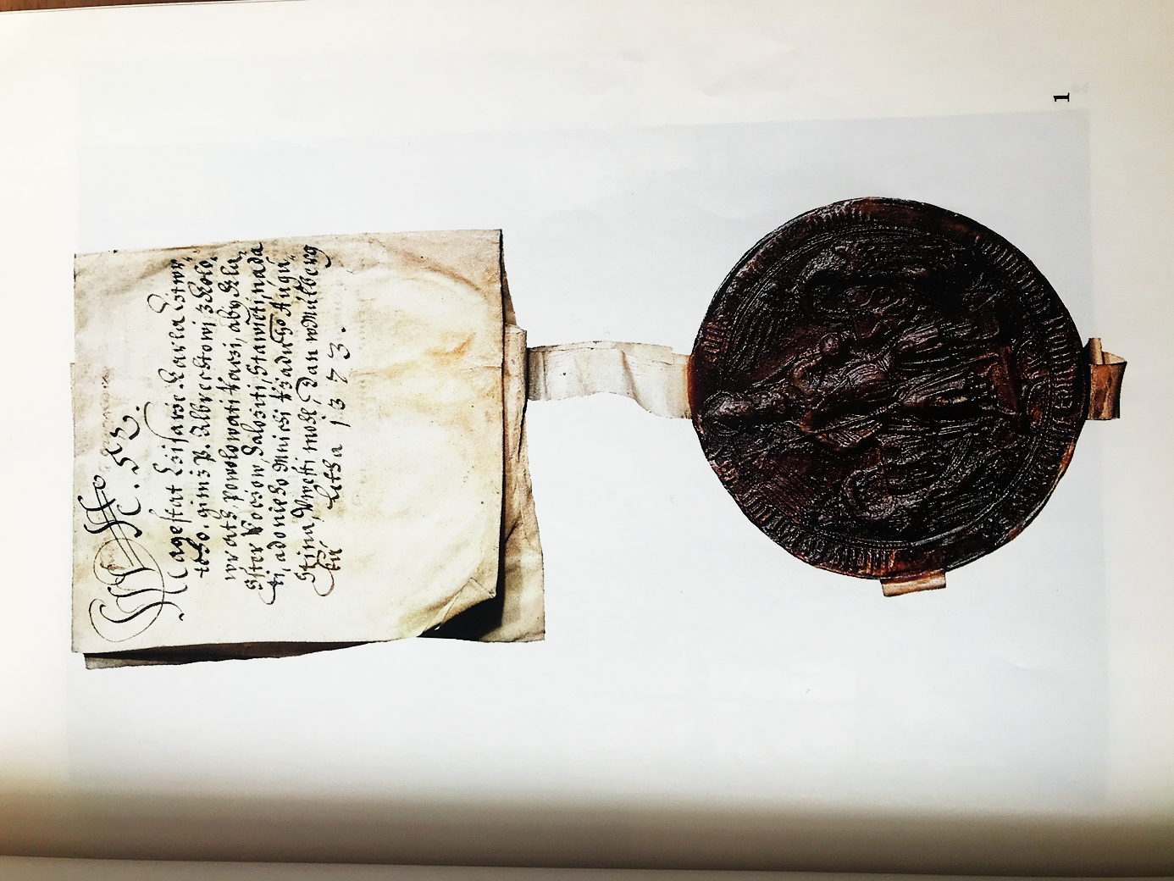
Majestátní pečeť Karla IV. jako římského císaře a českého krále (u listiny z 2. ledna 1373, AČK č. 1087

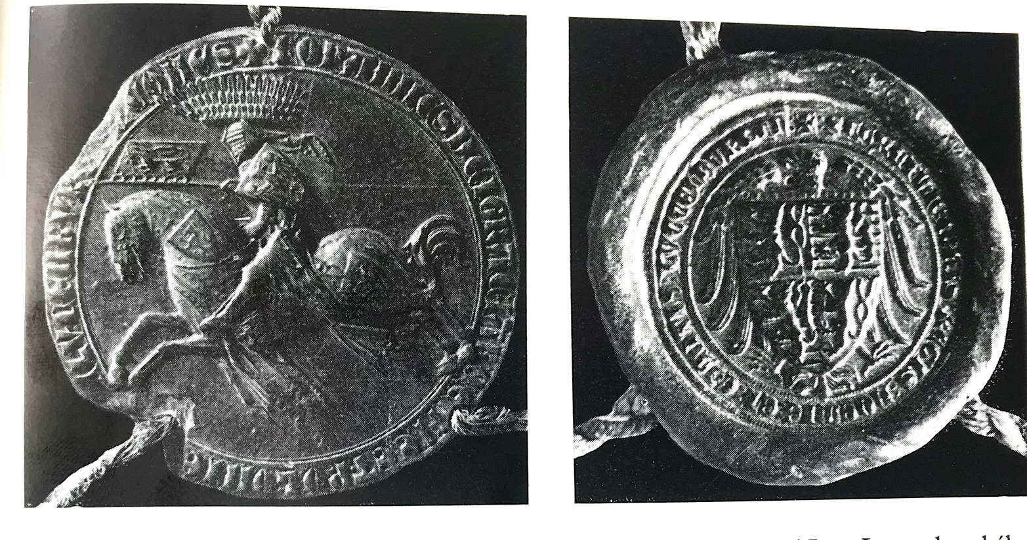
Sekretní pečeť Jana Lucemburského na listině z 3. listopadu 1322

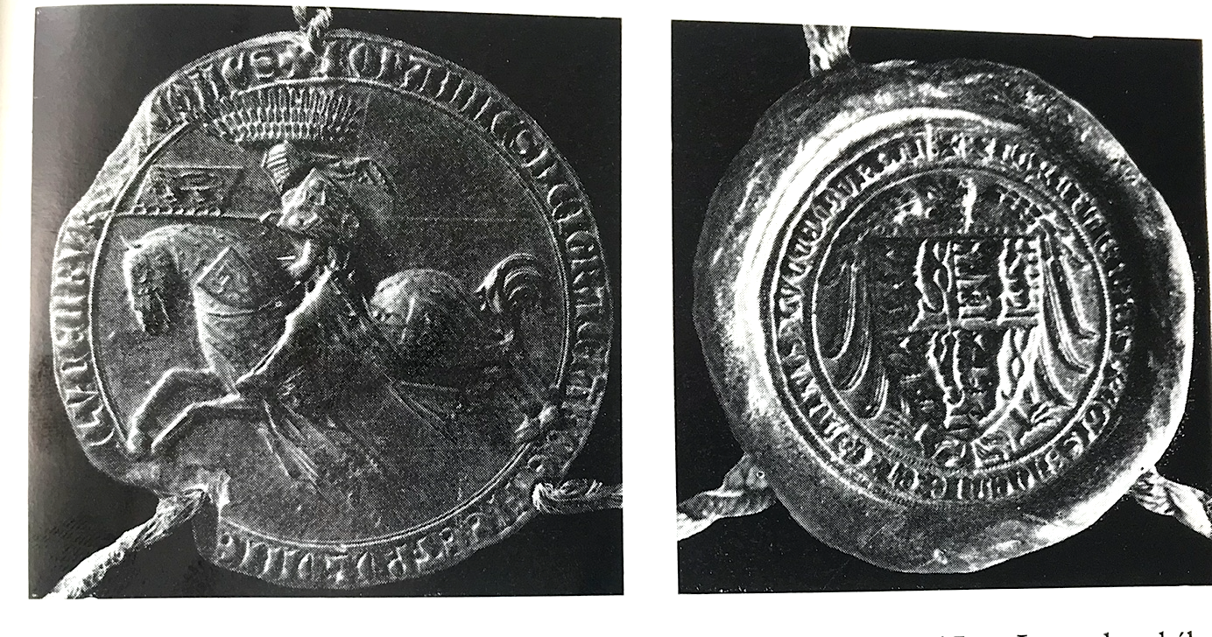
Jezdecká pečeť Jana Lucemburského, rub majestátní pečeti na listině z 10. srpna 1312
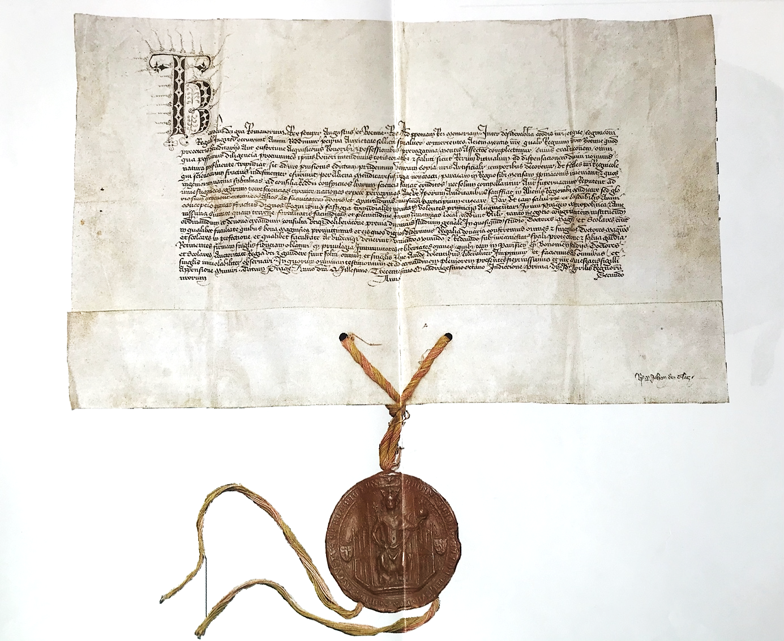Český a římský král Karel IV. zakládá univerzitu v Praze (1348)

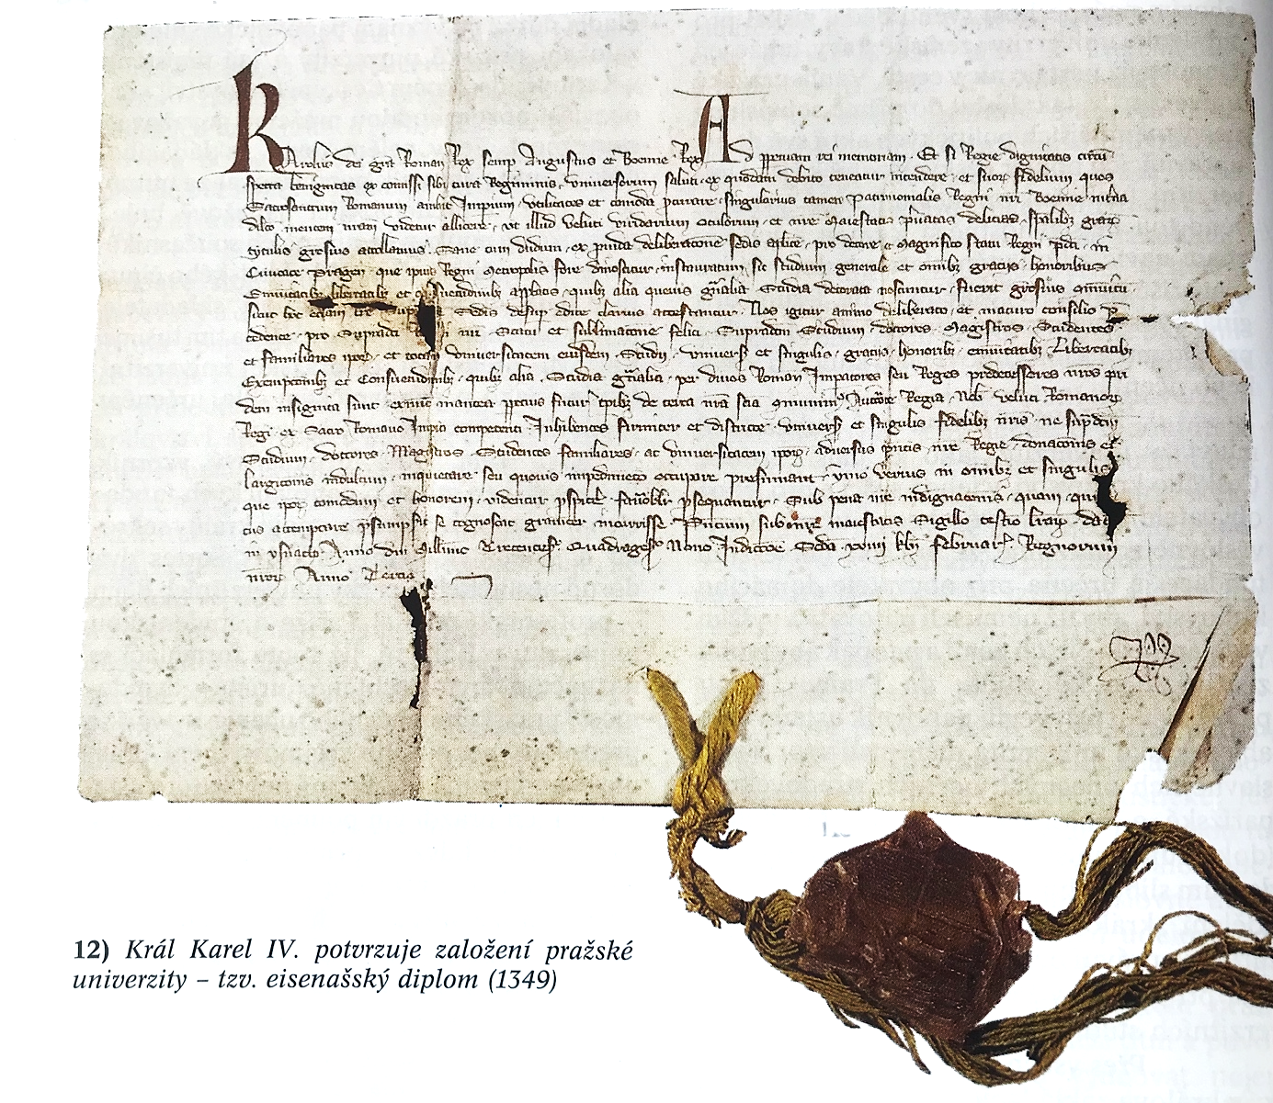Král Karel IV. potvrzuje založení pražské univerzity – tzv. eisenašský diplom (1349)

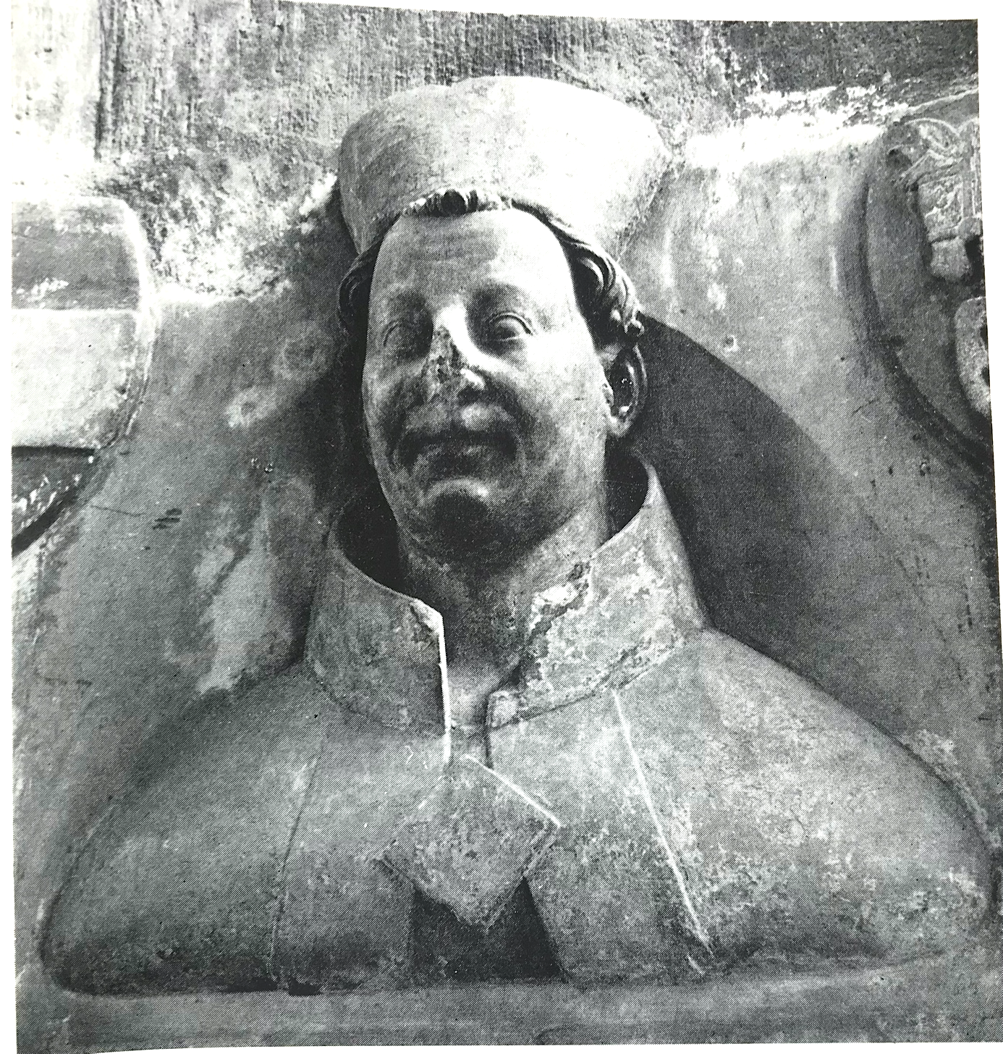
Svatovícké triforium, Arnošt z Pardubic, první arcibiskup pražský

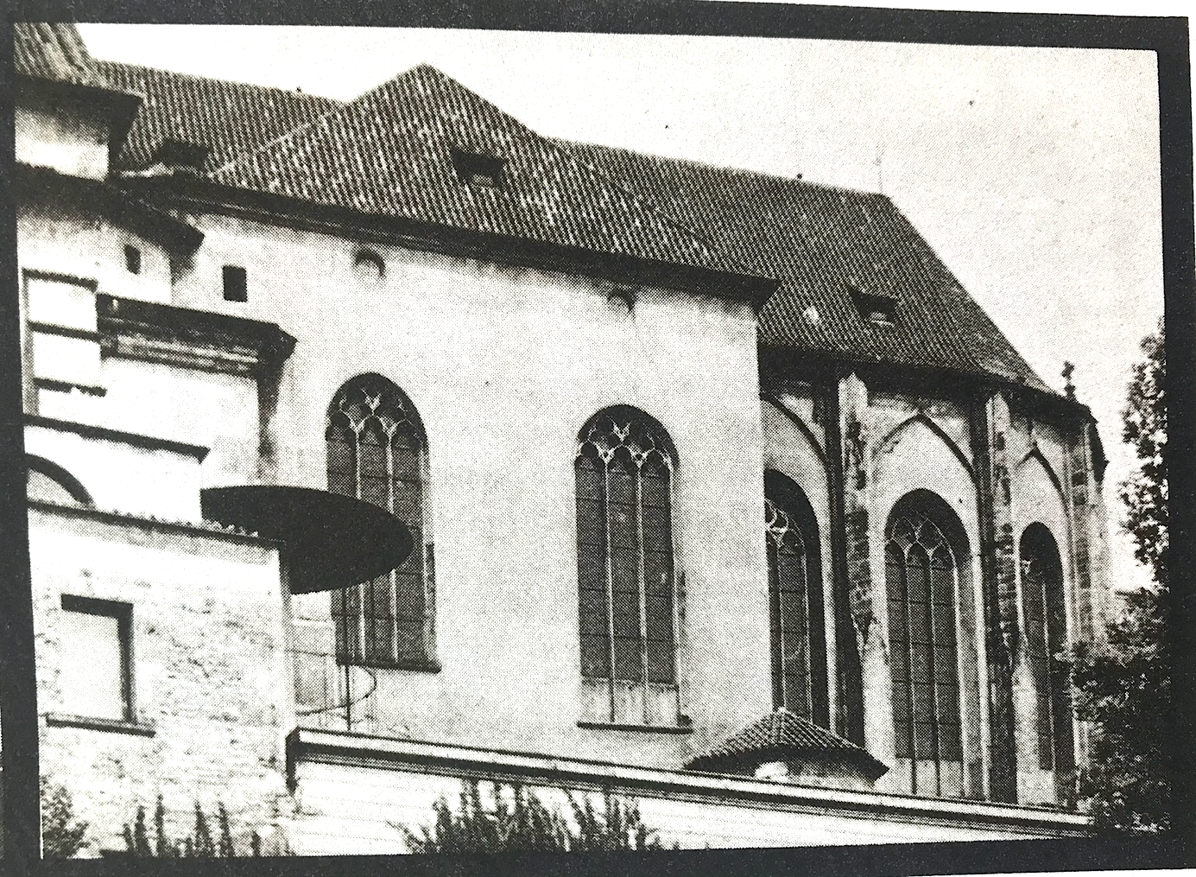
Kaple Všech svatých na Pražském hradě

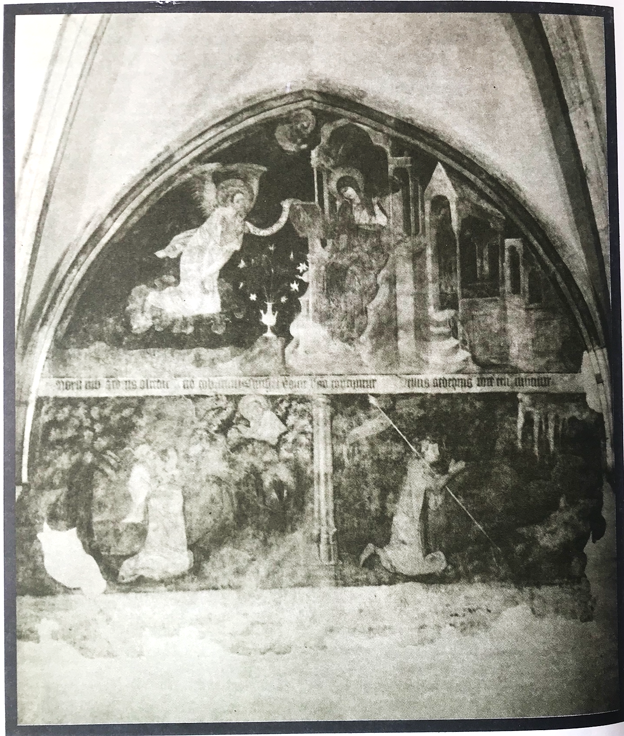
Praha, klášter v Emauzích, gotická nástěnná malba v ambitu, jižní chodba [Zvěstování, Mojžíš před hořícím keřem, Gedeon před beránčím rouchem], kolem r. 1360 [Foto SÚPPOP Praha – V. Obereigner]

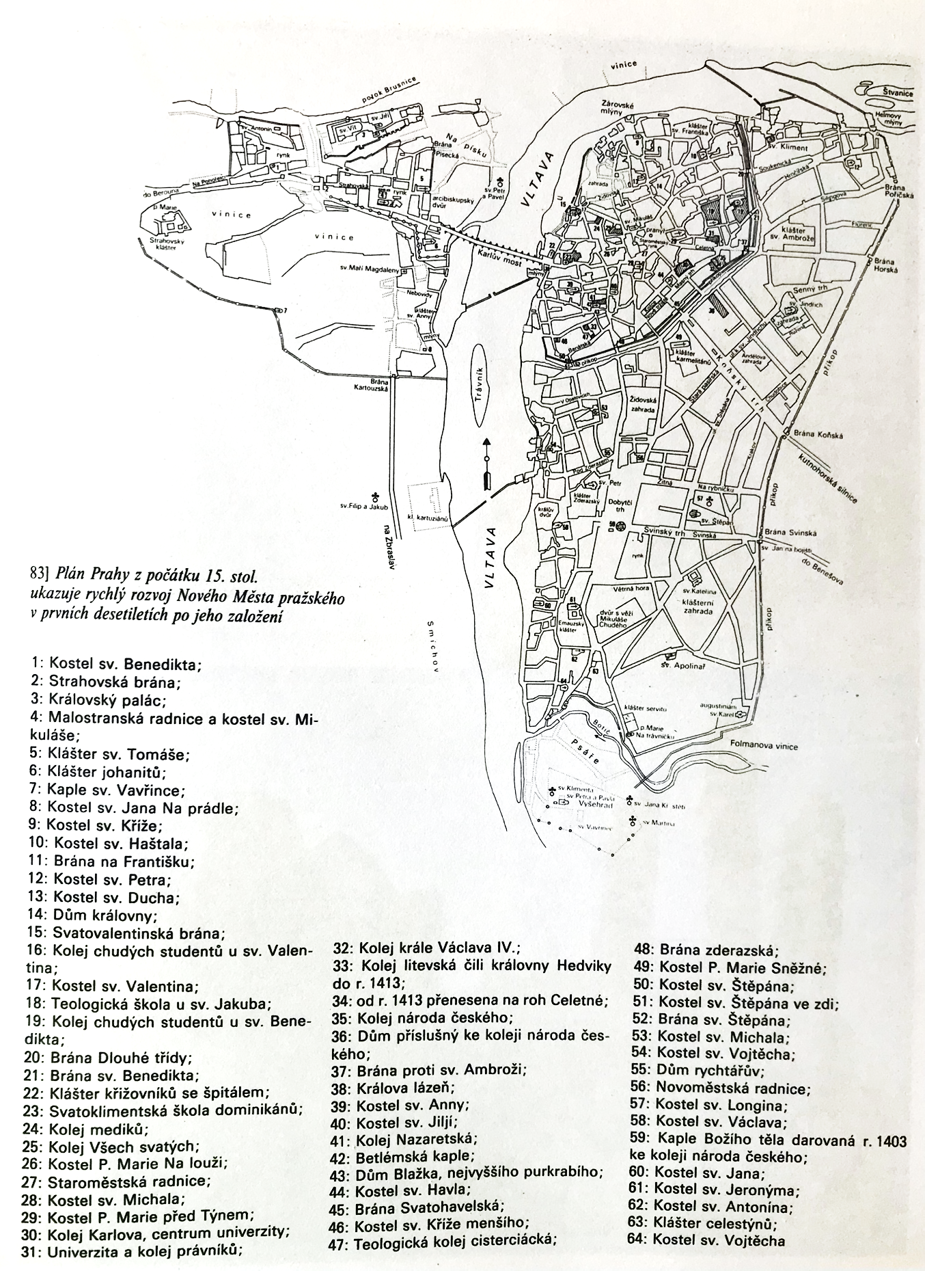
Plán Prahy z počátku 15. století ukazuje rychlý rozvoj Nového Města pražského v prvních desetiletích po jeho založení

BENEŠOVSKÁ, Klára, ed.: Královský sňatek: Eliška Přemyslovna a Jan Lucemburský - 1310. Praha 2010, s. 19
SPĚVÁČEK, Jiří: Karel IV.: život a dílo (1316-1378). Praha 1979, s. 64
ŽITAVSKÝ, Petr a OTTO: Zbraslavská kronika. Praha 1976, s. 203
BENEŠOVSKÁ, K., ed.: Královský sňatek, s. 42
KOPIČKOVÁ, Božena: Eliška Přemyslovna: královna česká 1292-1330. Praha 2003, s. obr. příl. s. 52
Tamtéž, s. 49
SPĚVÁČEK, Jiří: Karel IV.: život a dílo (1316-1378). Praha 1979, s. 70
ANTONÍN, Robert: Karel IV. a ideál panovnické moci. Praha 2016, s. 85
Tamtéž, s. 85
SPĚVÁČEK, J.: Karel IV., s. 562
BLÁHOVÁ, Marie: Kroniky doby Karla IV. Praha 1987, s. 558
SPĚVÁČEK, J.: Karel IV., s. 653
BLÁHOVÁ, M.: Kroniky, s. 564, 565
BLÁHOVÁ, Marie: Kroniky doby Karla IV. Praha 1987, s. 567
Tamtéž, s. 569
Tamtéž, s. 567
Tamtéž, s. 572
Tamtéž, s. 557
Tamtéž, s. 558
SPĚVÁČEK, Jiří: Karel IV.: život a dílo: (1316-1378). Praha 1979.
HLEDÍKOVÁ, Zdeňka: Svět české středověké církve. Praha 2010.
KAVKA, František: 5.4.1355 Korunovace Karla IV. císařem Svaté říše římské. Praha 2002, s. 117
KUTHAN, Jiří a ROYT, Jan: Karel IV.: císař a český král – vizionář a zakladatel. Praha 2016, s. 1059
SPĚVÁČEK, Jiří: Karel IV.: život a dílo: (1316-1378). Praha 1979, s. 559
VILIKOVSKÝ, Jan: Próza z doby Karla IV. Praha 1948, s. 101
VESELÝ, Zdeněk: Dějiny českého státu v dokumentech, Praha 1994, s. 60
SPĚVÁČEK, J.: Karel IV., s. 168
Tamtéž, s. 72
Tamtéž, s. 70
Tamtéž, s. 72, 73
ANTONÍN, Robert: Karel IV. a ideál panovnické moci. Dějiny a současnost. Praha 2016, s. 103
ČORNEJOVÁ, Ivana, KADLEC Jaroslav, KEJŘ Jiří, PEŠEK Jiří, SVATOŠ Michal, SVOBODNÝ Petr a ŠMAHEL, František: Dějiny Univerzity Karlovy. I, 1347/48-1622. Praha 1995, s. 32
ŽITAVSKÝ, Petr a OTTO: Zbraslavská kronika. Praha 1976, s. 99, 100
SPĚVÁČEK, Jiří: Karel IV.: život a dílo (1316-1378). Praha 1979, s. 73
Tamtéž, s. 142
Tzv. zvláštní vzdělání
SPĚVÁČEK, J.: Karel IV., s. 203
ČORNEJOVÁ, I.: Dějiny Univerzity, s. 11
Této tradice se některé královské hlavy státu drží dodnes. Je to například známo i o nynější královně Velké Británie Alžbětě II. Ta se nechala slyšet, že z tohoto důvodu nemůže odstoupit a přenechat tak královský titul svému synovi, popřípadě dalšímu v královské linii dědici trůnu.
ANTONÍN, Robert: Karel IV. a ideál panovnické moci. Dějiny a současnost. Praha 2016, s. 11
SPĚVÁČEK, Jiří: Karel IV.: život a dílo (1316-1378). Praha 1979, s. 283
Tamtéž, s. 505
MAREŠ, František Václav, BLÁHOVÁ Emilie, VINTR Josef: Cyrilometodějská tradice a slavistika. Praha 2000, s. 9
PALACKÝ, František, EMLER, Josef, ed.: Fontes rerum Bohemicarum. Praha 1873, s. 29
Tamtéž, s. 3
GORAZD II., WIMMER, Roman, ed.: Cyril a Metoděj: apoštolové Slovanů. Praha 2013, s. 42
Tamtéž, s. 41
MAREŠ, F. V.: Cyrilometodějská tradice, s. 9
Tamtéž, s. 9
Tamtéž, s. 15
MAREŠ, František Václav, BLÁHOVÁ Emilie, VINTR Josef: Cyrilometodějská tradice a slavistika. Praha 2000, s. 256
TOMEK, Václav Vladivoj: W. Wladiwoje Tomka Děje university Pražské. Praha 1849, s. 1
Tamtéž, s. 2
RICHÉ, Pierre a VERGER Jacques: Učitelé a žáci ve středověku. Vyd. 1. Praha 2011, s. 69-72
TOMEK, V.V.: Děje university, s. 2
Tamtéž, s. 3
Dějiny Olomouce. Univerzita Palackého. sv. 1, s. 177
MUSIL Jiří Václav: Dóm sv. Václava: Metropolitní katedrála v Olomouci, Olomouc 1992. s. 16
TOMEK, Václav Vladivoj: W. Wladiwoje Tomka Děje university Pražské. Praha 1849, s. 4
CHARVÁTOVÁ, Kateřina: Václav II: král český a polský. Praha 2007, s. 187
Tamtéž, s. 188
TOMEK, V. V.: Děje university, s. 4
CHARVÁTOVÁ, K.: Václav II., s. 187
TOMEK, V. V.: Děje university, s. 5
CHARVÁTOVÁ, K.: Václav II., s. 188
DROZD, Jan, BOROVÝ, Klement a KYSELKA, Josef: Zlatá Bible, to jest, Písmo svaté: illustrované od nejslavnějších mistrů všech uměleckých dob. sv. Díl prvý. Starý zákon, s. 172
ČORNEJOVÁ, Ivana, KADLEC Jaroslav, KEJŘ Jiří, PEŠEK Jiří, SVATOŠ Michal, SVOBODNÝ Petr a ŠMAHEL František: Dějiny Univerzity Karlovy. I, 1347/48-1622. Praha 1995, s. 58
Tamtéž, s. 29
ČORNEJOVÁ, Ivana, KADLEC Jaroslav, KEJŘ Jiří, PEŠEK Jiří, SVATOŠ Michal, SVOBODNÝ Petr a ŠMAHEL František: Dějiny Univerzity Karlovy. I, 1347/48-1622. Praha 1995, s. 30
Tamtéž, s. 32
Tamtéž, s. 35
TOMEK, Václav Vladivoj: W. Wladiwoje Tomka Děje university Pražské. Praha 1849, s. 8
ČORNEJOVÁ, I.: Dějiny, s. 34
Tamtéž, s. 33
HLEDÍKOVÁ, Zdeňka a POLC, Jaroslav: Pražské arcibiskupství 1344 – 1994. Sborník statí o jeho působení a významu v české zemi. Praha 1994, s. 89.
HLEDÍKOVÁ, Zdeňka: Arnošt z Pardubic: arcibiskup, zakladatel, rádce. Praha 2008, s. 20
Tamtéž, s. 21
HLEDÍKOVÁ, Zdeňka: Arnošt z Pardubic: arcibiskup, zakladatel, rádce. Praha 2008, s. 23
Tamtéž, s. 27
HUSA, Václav: Naše národní minulost v dokumentech: chrestomatie k dějinám Československa, 1. díl: Do zrušení nevolnictví. Praha 1954. sv. 1. díl, s. 84
Tamtéž, s. 85
ČORNEJOVÁ, Ivana, Jaroslav KADLEC, Jiří KEJŘ, Jiří PEŠEK, Michal SVATOŠ, Petr SVOBODNÝ a František ŠMAHEL: Dějiny Univerzity Karlovy. I, 1347/48-1622. Vydání I., Praha 1995, s. 36
Tamtéž, s. str. 35, 40
Tamtéž s. 39
Tamtéž, s. 39
TOMEK, Václav Vladivoj: W. Wladiwoje Tomka Děje university Pražské. Praha 1849, s. 19, 20
ČORNEJOVÁ, Ivana, Jaroslav KADLEC, Jiří KEJŘ, Jiří PEŠEK, Michal SVATOŠ, Petr SVOBODNÝ a František ŠMAHEL: Dějiny Univerzity Karlovy. I, 1347/48-1622. Vydání I. Praha 1995, s. 64
Tamtéž, s. 63
Tamtéž, s. 42
Latinsky prepositus
Latinsky director, ČORNEJOVÁ, I.: Dějiny, s 64
TOMEK, Václav Vladivoj: W. Wladiwoje Tomka Děje university Pražské. Praha 1849, s. 45, 48
Album seu matricula facultatis juridicae universitatis Pragensis ab anno Christi 1372 usque ad annum 1418: e Codice membranaceo illius aetatis nunc primum luce donatum, plenoque nominum indice auctum : Codex diplomaticus universitatis ejusdem : originem, incrementa, privilegia, jura, benefica ... cui item personarum rerumque index, atque ... imagines exhibentes subnecuntur, Pars I. Prague: Joan. Spurny, 1834. sv. Pars I s. 231.
ČORNEJOVÁ, I.: Dějiny, s. 44
Tamtéž, s. 46
ČORNEJOVÁ, Ivana, Jaroslav KADLEC, Jiří KEJŘ, Jiří PEŠEK, Michal SVATOŠ, Petr SVOBODNÝ a František ŠMAHEL: Dějiny Univerzity Karlovy. I, 1347/48-1622. Vydání I. Praha 1995, s. 47
Tamtéž, s. 56
Tamtéž, s. 111
Acta Urbani V. 1362-1370. Pragae: [s.n.], 1944. 846, 8 s. Monumenta Vaticana res Gestas Bohemicas Illustrantia; tom. 3. str. 794
TOMEK, Václav Vladivoj: W. Wladiwoje Tomka Děje university Pražské. Praha 1849, s. 52
ČORNEJOVÁ, I.: Dějiny, s. 58
Tamtéž, s. 61
FIALA J. (red.): Obnova ideje univerzity. Praha 1993, s. 96
ČORNEJOVÁ, I.: Dějiny, s. 61
ČORNEJOVÁ, Ivana, Jaroslav KADLEC, Jiří KEJŘ, Jiří PEŠEK, Michal SVATOŠ, Petr SVOBODNÝ a František ŠMAHEL: Dějiny Univerzity Karlovy. I, 1347/48-1622. Praha 1995, s. 59
Tamtéž, s. 103
Tamtéž, s. 101
Tamtéž, s. 109
Tamtéž, s. 138
Tamtéž, s. 142
Tamtéž, s. 163
Tamtéž, s. 165
Počátek sporu můžeme sledovat již v Arnoštových Ordinationes z roku 1360. Zde se píše o tom, že na pozici rektora se má střídat právník a artista. Ovšem současně uvádí právnickou fakultu v odlišném postavení, jelikož má právník být ustanoven pro vládu nad všemi ostatními právníky. V pozdějších letech se právnická fakulta začala vyčleňovat faktem, kdy se řídila hlavně statuty boloňskými. Otevřený spor tedy vypukl skrz dům pedela Ekharta. Tohle celé vyústilo ve vytvoření samostatné univerzity pro právníky.
ČORNEJOVÁ, I.: Dějiny, s. 165
ČORNEJOVÁ, Ivana, Jaroslav KADLEC, Jiří KEJŘ, Jiří PEŠEK, Michal SVATOŠ, Petr SVOBODNÝ a František ŠMAHEL: Dějiny Univerzity Karlovy. I, 1347/48-1622. Praha 1995, s. 183
Tamtéž, s. 184
Tamtéž, s. 187
Tamtéž, s. 192
Tamtéž, s. 67
Tzv. tabard
Tzv. epomis
Tzv. biret
TOMEK, Václav Vladivoj: W. Wladiwoje Tomka Děje university Pražské. Praha 1849, s. 60
ČORNEJOVÁ, Ivana, KADLEC Jaroslav, KEJŘ Jiří, PEŠEK Jiří, SVATOŠ Michal, SVOBODNÝ Petr a ŠMAHEL František: Dějiny Univerzity Karlovy. I, 1347/48-1622. Praha 1995, s. 50
Kalendárium a nekrologium kolegiátní kapituly Všech svatých na Hradě Pražském. Královská kolegiátní kapitula Všech svatých na Hradě Pražském [online]. 2019 [cit. 2021-02-07]. s. 3
HLEDÍKOVÁ, Zdeňka: Pražská metropolitní kapitula, její samospráva a postavení do doby husitské, SH 19, 1972, s. 3
HLEDÍKOVÁ, Zděňka: Kapituly s biskupskou kolací v Čechách do doby Husitské a jejich místo v církevní správě. VEBR, Lubomír. In memoriam Zdeňka Fialy z pomocných věd historických. Praha 1978, s. 41
PÁTROVÁ, Karin. Hmotné zajištění českých kolegiátních kapitul do poloviny 14. století [online]. Praha, 2006. [cit. 2021-02-03]. Dostupné z: is.cuni.cz › webapps › zzp › download. Disertační práce. Univerzita Karlova v Praze, Filozofická fakulta. Prof. PhDr. Josef Žemlička, Dr.Sc., s. 3
BARTŮNĚK, Václav: Stručné dějiny kollegiátní kapituly a královské kaple Všech svatých na Pražském hradě: pražský arcibiskup Jan Bedřich Valdštejn. Praha 1979, s. 34
HLEDÍKOVÁ, Zdeňka: Počátky kapituly u Všech svatých na Pražském hradě. in BOROVSKÝ, Tomáš a Martin WIHODA. Ad vitam et honorem: profesoru Jaroslavu Mezníkovi přátelé a žáci k pětasedmdesátým narozeninám. Brno 2003, s. 462
KAVKA, František a NEUBERT Ladislav: Vláda Karla IV. za jeho císařství (1355-1378): (země České koruny, rodová, říšská a evropská politika). I. díl, (1355-1364). Praha 1993, s. 108
PÁTROVÁ, Karin: Hmotné zajištění českých kolegiátních kapitul do poloviny 14. století [online]. Praha, 2006. [cit. 2021-02-03]. Dostupné z: is.cuni.cz › webapps › zzp › download. Disertační práce. Univerzita Karlova v Praze, Filozofická fakulta. Prof. PhDr. Josef Žemlička, Dr.Sc., s. 22
HLEDÍKOVÁ, Z.: Počátky kapituly, s. 463, 464
BARTŮNĚK, V.: Stručné dějiny kollegiátní kapituly, s. 8
PÁTROVÁ, Karin: Hmotné zajištění českých kolegiátních kapitul do poloviny 14. století [online]. Praha, 2006. [cit. 2021-02-03]. Dostupné z: is.cuni.cz › webapps › zzp › download. Disertační práce. Univerzita Karlova v Praze, Filozofická fakulta. Prof. PhDr. Josef Žemlička, Dr.Sc., s. 20
BARTŮNĚK, Václav: Stručné dějiny kollegiátní kapituly a královské kaple Všech svatých na Pražském hradě: pražský arcibiskup Jan Bedřich Valdštejn. Praha 1979, s. 7
Tamtéž, s. 8
HLEDÍKOVÁ, Zdeňka: Počátky kapituly u Všech svatých na Pražském hradě. in BOROVSKÝ, Tomáš a WIHODA Martin. Ad vitam et honorem: profesoru Jaroslavu Mezníkovi přátelé a žáci k pětasedmdesátým narozeninám. Brno 2003, s. 471
BARTŮNĚK, V.: Stručné dějiny s. 14
Tamtéž, s.10
HLEDÍKOVÁ, Z.: Počátky kapituly, s. 461
HLEDÍKOVÁ, Zdeňka: Počátky kapituly u Všech svatých na Pražském hradě. in BOROVSKÝ, Tomáš a WIHODA Martin. Ad vitam et honorem: profesoru Jaroslavu Mezníkovi přátelé a žáci k pětasedmdesátým narozeninám. Brno 2003, s. 472
Monumenta hist. univ. II, 237. Tomek, Dějiny m. Prahy III, 277-8. Prameny dějin čas. IV. 541. Opis diplomu ve Stát. ústředním archivu v Praze /S Ú A/ APA C 165/1.
PÁTROVÁ, Karin: Hmotné zajištění českých kolegiátních kapitul do poloviny 14. století [online]. Praha, 2006. [cit. 2021-02-03]. Dostupné z: is.cuni.cz › webapps › zzp › download. Disertační práce. Univerzita Karlova v Praze, Filozofická fakulta. Prof. PhDr. Josef Žemlička, Dr.Sc., s. 21
BARTŮNĚK, Václav: Stručné dějiny kollegiátní kapituly a královské kaple Všech svatých na Pražském hradě: pražský arcibiskup Jan Bedřich Valdštejn. Praha 1979, s. 11
HLEDÍKOVÁ, Zděňka: Kapituly s biskupskou kolací v Čechách do doby Husitské a jejich místo v církevní správě. VEBR, Lubomír. In memoriam Zdeňka Fialy z pomocných věd historických. Praha: Univerzita Karlova, 1978, s. 41
HLEDÍKOVÁ, Z.: Počátky kapituly, s. 42
BARTŮNĚK, V.: Stručné dějiny, s. 8
Tamtéž, s. 9
BARTŮNĚK, Václav: Stručné dějiny kollegiátní kapituly a královské kaple Všech svatých na Pražském hradě: pražský arcibiskup Jan Bedřich Valdštejn. Praha 1979, s. 8
PÁTROVÁ, Karin: Hmotné zajištění českých kolegiátních kapitul do poloviny 14. století [online]. Praha, 2006. [cit. 2021-02-03]. Dostupné z: is.cuni.cz › webapps › zzp › download. Disertační práce. Univerzita Karlova v Praze, Filozofická fakulta. Prof. PhDr. Josef Žemlička, Dr.Sc., s. 28
BARTŮNĚK, V.: Stručné dějiny, s. 8
PÁTROVÁ, Karin: 2006, Disertační práce. str. 29, 30
BARTŮNĚK, V.: Stručné dějiny, s. 10
Tamtéž, s. 8
HLEDÍKOVÁ, Zděňka. Kapituly s biskupskou kolací v Čechách do doby Husitské a jejich místo v církevní správě. VEBR, Lubomír. In memoriam Zdeňka Fialy z pomocných věd historických. Praha: Univerzita Karlova, 1978, s. 42
Tamtéž, s. 43
V latině monasterium Slavorum
KUBÍNOVÁ, Kateřina: Slovanský klášter Karla IV.: zbožnost, umění, vzdělanost = The Slavonic monastery of Charles IV : devotion, art, literary culture. Praha 2016, s. 14
Tamtéž, s. 7
BOBKOVÁ, Lenka: 7.4.1348 - ustavení Koruny království českého: český stát Karla IV. Praha 2006, s. 53
MAREŠ, František Václav, BLÁHOVÁ Emilie a VINTR Josef: Cyrilometodějská tradice a slavistika. Praha 2000, s. 12
Tamtéž, s. 12
KUBÍNOVÁ, Kateřina: Slovanský klášter Karla IV.: zbožnost, umění, vzdělanost = The Slavonic monastery of Charles IV : devotion, art, literary culture. Praha 2016, s. 30
Tamtéž, s. 7
Tamtéž, s. 22
RYNEŠ, Václav: Emauzy, Vyšehrad a sv. Prokop. In PETR, Jan. Z tradic slovanské kultury v Čechách. Praha 1975, s. 39
STEJSKAL, Karel. Klášter na Slovanech. Praha 1974, s. 7
Tamtéž, s. 8
KUBÍNOVÁ, Kateřina: Slovanský klášter Karla IV.: zbožnost, umění, vzdělanost = The Slavonic monastery of Charles IV : devotion, art, literary culture. Praha 2016, s.12
BLÁHOVÁ, Marie a MAŠEK, Richard ed.: Karel IV.: státnické dílo. Praha 2003, s. 63
RYNEŠ, Václav: Emauzy, Vyšehrad a sv. Prokop. In PETR, Jan: Z tradic slovanské kultury v Čechách. Praha 1975., s. 39
GREBENÍČKOVÁ, Karina: Pražský klášter Na Slovanech v památkové péči. Plzeň, 2020. Bakalářská práce. Západočeská univerzita v Plzni, Filozofická fakulta, Katedra filozofie. Mgr. Zděňka Míchalová, Ph.D., s. 13
Fond zrušených klášterů, č. 401
Fond AZK, č. 400
BLÁHOVÁ, M.: Karel IV., s. 63
Tamtéž, s. 64
BLÁHOVÁ, Marie a MAŠEK, Richard ed.: Karel IV.: státnické dílo. Praha 2003, s. 66
Tamtéž, s. 68
KUBÍNOVÁ, Kateřina: Slovanský klášter Karla IV.: zbožnost, umění, vzdělanost = The Slavonic monastery of Charles IV : devotion, art, literary culture. Praha 2016, s. 14
KORTBA, Viktor: Nové Město pražské – „Karlstadt“ v univerzální koncepci císaře Karla IV. in PETR, Jan. Z tradic slovanské kultury v Čechách. Praha 1975. str. 62
ČERMÁK, Václav: Ke kořenům církevněslovanského písemnictví kláštera Na Slovanech. In KUBÍNOVÁ, Kateřina, ed. Karel IV. a Emauzy: liturgie, text, obraz. Praha 2017, s. 29
KUBÍNOVÁ, K.: Slovanský klášter, s. 30
VEPŘEK, Miroslav: Českohlaholské písemnictví Emauzského kláštera a jeho jazyková podoba, in KUBÍNOVÁ, Kateřina, ed.: Karel IV. a Emauzy: liturgie, text, obraz. Praha 2017, s. 17
KUBÍNOVÁ, K.: Slovanský klášter, s. 28
Misál je nejužívanější a nejznámější kniha používaná v katolické církvi.
Breviář obsahuje denní modlitby, tzv. liturgie hodin.
VEPŘEK, Miroslav: Českohlaholské písemnictví Emauzského kláštera a jeho jazyková podoba, in KUBÍNOVÁ, Kateřina, ed.: Karel IV. a Emauzy: liturgie, text, obraz. Praha 2017, s. 17
Tamtéž, s. 22
V latině Legenda aurea
VEPŘEK, M.: Českohlaholské písemnictví, s. 26
Kolofon je krátký text, který najdeme na samém konci knihy.
ČERMÁK, Václav: Ke kořenům církevněslovanského písemnictví kláštera Na Slovanech. In KUBÍNOVÁ, Kateřina, ed. Karel IV. a Emauzy: liturgie, text, obraz. Praha 2017, s. 32
Tamtéž, s. 33
POCHE, Emanuel: Ke stavební historii kláštera Na Slovanech. PETR, Jan. Z tradic slovanské kultury v Čechách. Praha 1975, s. 69
KUBÍNOVÁ, Kateřina: Slovanský klášter Karla IV.: zbožnost, umění, vzdělanost = The Slavonic monastery of Charles IV : devotion, art, literary culture. Praha 2016, s. 38
KUBÍNOVÁ, Kateřina, ed.: Karel IV. a Emauzy: liturgie, text, obraz. Praha 2017, s. 9
Tamtéž, s. 15
STEJSKAL, Karel: Klášter na Slovanech. Praha 1974, s. 14
ČERMÁK, Václav: Ke kořenům církevněslovanského písemnictví, s. 29
MAREŠ, František Václav, BLÁHOVÁ, Emilie a VINTR, Josef: Cyrilometodějská tradice a slavistika. Přeložil Václav KONZAL. Praha 2000, s. 17
KUBÍNOVÁ, Kateřina. Emauzský cyklus: ikonografie středověkých nástěnných maleb v ambitu kláštera Na Slovanech. Praha 2012, s. 7
Tamtéž, s. 8
Tamtéž, s. 13
MAREŠ, František Václav, Emilie BLÁHOVÁ a Josef VINTR: Cyrilometodějská tradice a slavistika. Praha 2000, s. 515
Tamtéž, s. 519
J. KADLEC: Řeholní generální studia při Karlově universitě v době předhusitské: Acta Universitatis Carolinae, Historia Universitatis Carolinae Pragensis, 1966, VII-2, s. 63
SPĚVÁČEK, Jiří: Karel IV.: život a dílo (1316-1378). Praha 1979., s. 476
ČORNEJOVÁ, Ivana, Jaroslav KADLEC, Jiří KEJŘ, Jiří PEŠEK, Michal SVATOŠ, Petr SVOBODNÝ a František ŠMAHEL: Dějiny Univerzity Karlovy. I, 1347/48-1622. Praha 1995, s. 138
KADLEC J.: Řeholní generální studia při Karlově universitě v době předhusitské: Acta Universitatis Carolinae, Historia Universitatis Carolinae Pragensis, 1966, VII-2, s. 82
Tamtéž, s. 63
Tamtéž, s. 63
SPĚVÁČEK, J.: Karel IV., s. 163
HLEDÍKOVÁ, Zdeňka; POLC, Jaroslav: Pražské arcibiskupství 1344-1994. Sborník statí o jeho působení a významu v české zemi. Praha 1994, s. 89
SPĚVÁČEK, J.: Karel IV., s. 497
SPĚVÁČEK, Jiří: Karel IV.: život a dílo (1316-1378). Praha 1979, s. 491
MARIN, Olivier: Geneze pražského reformního hnutí (1360-1419). Praha 2017, s. 42
KADLEC J.: Řeholní generální studia při Karlově universitě v době předhusitské: Acta Universitatis Carolinae, Historia Universitatis Carolinae Pragensis, 1966, VII-2, s. 63
ČERNUŠÁK, Tomáš, NĚMEC Damián a PROKOP Augustin: Historie dominikánů v českých zemích. Praha 2001, s. 71
J. KADLEC: Řeholní generální studia, s. 65
ČERNUŠÁK, T.:, Historie dominikánů, s. 72
Vl. Koudelka, AFP 25/1955/, 97-98
ČERNUŠÁK, T.:, Historie dominikánů, s. 72
KADLEC J.: Řeholní generální studia při Karlově universitě v době předhusitské: Acta Universitatis Carolinae, Historia Universitatis Carolinae Pragensis, 1966, VII-2, s. 76
Tamtéž, s. 80
Tamtéž,, s. 83
Někdy i jako Nicolaus de Luna.
KADLEC J.: Řeholní generální studia, s. 83
HÖSLER, Matthäus, REDEMPTUS, VALABEK Maria: Karmel v české církvi: 650 let: historická studie: aktuální nástin karmelitánské spirituality. Kostelní Vydří 1997, s. 8
Tamtéž, s. 26
Tamtéž, s. 35
KADLEC J.: Řeholní generální studia, s. 93
HÖSLER, M.: Karmel, s. 39
KADLEC J.: Řeholní generální studia, s. 93
HÖSLER, Matthäus, REDEMPTUS, VALABEK Maria: Karmel v české církvi: 650 let: historická studie: aktuální nástin karmelitánské spirituality. Kostelní Vydří 1997, s. 10
Tamtéž, s. 12
KORUNA, Bernard S.: Cisterciáci: k 850. jubileu trvání cisterciáckého řádu a k 805. výročí jeho uvedení do českých zemí. Horní Dvořiště 1948, s. 7
Tamtéž, s. 44
SPĚVÁČEK, Jiří: Karel IV.: život a dílo (1316-1378). Praha 1979, s. 29
KORUNA, B. S.: Cisterciáci, s. 13
Tamtéž, s. 11
Liber novellarum Definitionum v Ms. Kláštera oseckého č. 68, fol. 75b, cituje Aug. Neumann, Prameny, str. 105, pozn. 1 – Srv. Liber Novellarum Definitionum IX/7, ed. H. Séjalon, Nomasticon cisterciense seu antiquiores ordinis Cisterciensis constitutiones. Solesmis 1892, s. 521.
Bernard Scheinpflug, Das 5ct. Bernards-Collegium in Prag. Prag 1875, s. 8
ČERNUŠÁK, Tomáš, NĚMEC Damián a PROKOP Augustin: Historie dominikánů v českých zemích. Praha 2001, s. 77
Tamtéž, s. 81
KAVKA, František: Vláda Karla IV. za jeho císařství (1355-1378): (Země České koruny, rodová, říšská a evrop. polit.). Praha 1993. Seznam obrázkových příloh, s. 62, č. 1
SPĚVÁČEK, Jiří: Karel IV.: život a dílo (1316-1378). Praha 1979, s. 112, č. 12
SPĚVÁČEK, Jiří: Karel IV.: život a dílo (1316-1378). Praha 1979, s. 12, č. 11
ČORNEJOVÁ, Ivana, KADLEC Jaroslav, KEJŘ Jiří, PEŠEK Jiří, SVATOŠ Michal, SVOBODNÝ Petr a ŠMAHEL František: Dějiny Univerzity Karlovy. I, 1347/48-1622. Praha 1995, s. 1, č. 1
ČORNEJOVÁ, Ivana, KADLEC Jaroslav, KEJŘ Jiří, PEŠEK Jiří, SVATOŠ Michal, SVOBODNÝ Petr a ŠMAHEL František: Dějiny Univerzity Karlovy. I, 1347/48-1622. Praha 1995, s. 36, č. 12
SPĚVÁČEK, Jiří: Karel IV.: život a dílo (1316-1378). Praha 1979, s. 560, č. 150
BLÁHOVÁ, Marie: Kroniky doby Karla IV., Praha 1987, s. 201, č. 49
BLÁHOVÁ, Marie: Kroniky doby Karla IV., Praha 1987, s. 260, č. 61
BLÁHOVÁ, Marie: Kroniky doby Karla IV., Praha 1987, s. 505, č. 83

